KẾ HOẠCH BÀI DẠY

Trường:...................  Tổ:............................ | Họ và tên giáo viên:  ……………………

TÊN BÀI DẠY: Bài 1. Thiết bị vào - ra
Môn: Tin học lớp: 7
Thời gian thực hiện: (2 tiết)
I. Mục tiêu
1. Về kiến thức: Sau bài học này em sẽ:
- Củng cố và phát triển kiến thức về xử lí thông tin ở lớp 6
- Biết và nhận ra được các thiết bị vào – ra có nhiều loại, hình dạng khác nhau
- Biết được chức năng của các thiết bị vào – ra trong thu nhận, lưu trữ, xử lí và truyền thông tin.
- Nêu được ví dụ cụ thể về những thao tác không đúng cách, gây ra lỗi cho thiết bị.
2. Về năng lực:
2.1. Năng lực chung
Thực hiện bài học này sẽ góp phần hình thành và phát triển một số thành tố năng lực chung của học sinh như sau:
Năng lực tự chủ, tự học: Học sinh có khả năng tự đọc sách giáo khoa và kết hợp với gợi ý của giáo viên để trả lời câu hỏi về khái niệm Thiết bị vào – ra.
Năng lực giao tiếp và hợp tác: Học sinh thảo luận nhóm để đưa ra ví dụ về: Thiết bị vào – ra, cách sử dụng thiết bị an toàn.
Năng lực giải quyết vấn đề và sáng tạo: Học sinh đưa ra được thêm các ví dụ cụ thể về những thao tác không đúng cách, gây ra lỗi cho thiết bị.
2.2. Năng lực Tin học
Thực hiện bài học này sẽ góp phần hình thành và phát triển một số thành tố năng lực Tin học của học sinh như sau:
Năng lực C (NLc):
- Kể được chức năng của các thiết bị vào – ra trong thu nhận, lưu trữ, xử lí và truyền thông tin.
- Biết sử dụng thiết bị một cách an toàn và có trách nhiệm.
- Thực hiện đúng các thao tác với các thiết bị thông dụng của máy tính.
3. Về phẩm chất:
- Học sinh có ý thức trách nhiệm đối với việc sử dụng thiết bị.
- Thể hiện sự cảm thông và sẵn sàng giúp đỡ bạn trong quá trình thảo luận nhóm.
- Truyền đạt các thông tin chính xác, khách quan.
II. Thiết bị dạy học và học liệu
- Thiết bị dạy học: Máy chiếu, máy tính giáo viên, phiếu học tập
- Học liệu: Sách giáo khoa Tin học 7
III. Tiến trình dạy học
Khởi động (5p)
a) Mục tiêu: Giúp học sinh xác định được vấn đề cần giải quyết là các thiết bị vào ra là một trong bốn thành phần của máy tính hỗ trợ con người xử lí thông tin.
b) Nội dung: Học sinh đọc đoạn văn bản trong sách giáo khoa và trả lời câu hỏi: em biết những được điều gì sau khi đọc xong đoạn văn bản đó.
c) Sản phẩm: Học sinh trả lời về thông tin trong đoạn văn bản.
d) Tổ chức thực hiện: Chiếu đoạn văn bản, hoặc yêu cầu học sinh đọc trong Sách giáo khoa.
Hình thành kiến thức mới
- Thiết bị vào - ra
HĐ 1.1. Phân biệt thiết bị vào, thiết bị ra. (15p)
a) Mục tiêu: Giúp học sinh phân biệt được thiết bị vào, thiết bị ra.
b) Nội dung: Phiếu học tập số 1.
c) Sản phẩm: Kết quả điền phiếu của các nhóm.
d) Tổ chức thực hiện:
- Chuyển giao nhiệm vụ: GV giới thiệu mục đích yêu cầu và tiến trình của hoạt động thảo luận trước lớp.
- Chia nhóm HS.
- Phát phiếu học tập.
- Thực hiện nhiệm vụ:
- HS phân công nhóm trưởng, người báo cáo.
- HS thảo luận và viết câu trả lời theo nhóm.
- Báo cáo, thảo luận
- HS trình bày kết quả, nhóm khác nhận xét, bổ sung.
- Kết luận, nhận định
- GV nhận xét, đánh giá và chuẩn kiến thức.
Ghi nhớ:
- Thiết bị vào được dùng để nhập thông tin vào máy tính.
- Thiết bị ra xuất thông tin từ máy tính ra để con người nhận biết được.

HĐ 1.2. Sự đa dạng của thiết bị vào – ra (20p).
a) Mục tiêu: HS nhận ra được thiết bị vào – ra có nhiều loại nhằm đáp ứng yêu cầu của người sử dụng.
b) Nội dung: Phiếu học tập số 2
c) Sản phẩm: Kết quả điền phiếu của các nhóm.
d) Tổ chức thực hiện:
- Chuyển giao nhiệm vụ: GV giới thiệu mục đích yêu cầu và tiến trình của hoạt động thảo luận trước lớp. Phát phiếu học tập.
- Thực hiện nhiệm vụ: HS thảo luận và viết câu trả lời theo nhóm.
- Báo cáo, thảo luận: HS trình bày kết quả, nhóm khác nhận xét, bổ sung.
- Kết luận, nhận định: GV nhận xét, đánh giá và chuẩn kiến thức.
Ghi nhớ:
- Các thiết bị vào – ra có nhiều loại, có những công dụng và hình dạng khác nhau.

HĐ 1.3. Câu hỏi củng cố (5p)
a) Mục tiêu: HS được củng cố kiến thức về các thiết bị vào – ra.
b) Nội dung:
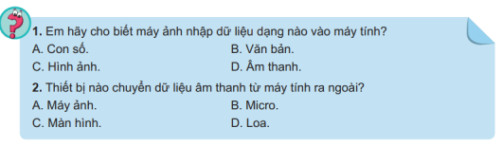
c) Sản phẩm: 1 – B 2 – D
d) Tổ chức thực hiện:
- Chuyển giao nhiệm vụ: GV đặt câu hỏi
- Thực hiện nhiệm vụ: HS trả lời cá nhân
- Kết luận, nhận định: GV nhận xét, đánh giá và chuẩn kiến thức.

- An toàn thiết bị
HĐ 2.1. Kết nối thiết bị vào – ra (10p)
a) Mục tiêu: HS biết thao tác lắp ráp đúng cổng kết nối và đúng trình tự để không gây sự cố cho thiết bị.
b) Nội dung: Phiếu học tập số 3
c) Sản phẩm: Kết quả điền phiếu của các nhóm.
Câu 1. a – 7; b – 6; c – 7; d – 3; e – 4; f – 8.
Câu 2. Việc cung cấp nguồn điện cho máy tính cần được thực hiện sau khi hoàn thành các kết nối khác để tránh bị điện giật hoặc xung điện làm hỏng thiết bị.
d) Tổ chức thực hiện:
- Chuyển giao nhiệm vụ: GV giới thiệu mục đích yêu cầu và tiến trình của hoạt động thảo luận trước lớp. Phát phiếu học tập.
- Thực hiện nhiệm vụ: HS thảo luận và viết câu trả lời theo nhóm.
- Báo cáo, thảo luận: HS trình bày kết quả, nhóm khác nhận xét, bổ sung.
- Kết luận, nhận định: GV nhận xét, đánh giá và chuẩn kiến thức.
HĐ 2.2. An toàn khi sử dụng thiết bị máy tính (10p)
a) Mục tiêu: HS biết cách sử dụng, lắp ráp thiết bị máy tính an toàn.
b) Nội dung:
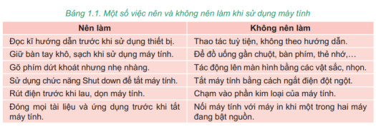
c) Sản phẩm:
d) Tổ chức thực hiện:
- Chuyển giao nhiệm vụ: GV giới thiệu mục đích yêu cầu và tiến trình của hoạt động thảo luận trước lớp.
- Thực hiện nhiệm vụ: HS đọc nội dung trong SGK và rút ra kết luận những việc nên và không nên làm khi lắp ráp, sử dụng thiết bị máy tính.
- Kết luận, nhận định: GV nhận xét, đánh giá và chuẩn kiến thức.
Ghi nhớ:
- Đọc kĩ hướng dẫn của nhà sản xuất trước khi sử dụng thiết bị.
- Kết nối các thiết bị đúng cách.
- Giữ gìn ơi làm việc với máy tính gọn gàng, ngăn nắp, vệ sinh, khô ráo.

HĐ 2.3. Câu hỏi củng cố (5p)
a) Mục tiêu: HS được củng cố kiến thức về các thiết bị vào – ra.
b) Nội dung:
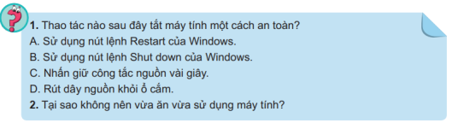
c) Sản phẩm:
Câu 1: B
Câu 2: Không nên vừa ăn vừa sử dụng máy tính vì cách làm việc đó không những ảnh hưởng đến cả tiêu hoá và công việc mà còn có thể gây ra mất an toàn cho thiết bị do đồ ăn, uống rơi, đổ vào thiết bị.
d) Tổ chức thực hiện:
- Chuyển giao nhiệm vụ: GV đặt câu hỏi
- Thực hiện nhiệm vụ: HS trả lời cá nhân
- Kết luận, nhận định: GV nhận xét, đánh giá và chuẩn kiến thức.

Hoạt động 3: Luyện tập (5p)
a) Mục tiêu: Giúp học sinh ôn tập lại các khái niệm, phân biệt thiết bị vào – ra; cách sử dụng thiết bị an toàn.
b) Nội dung:
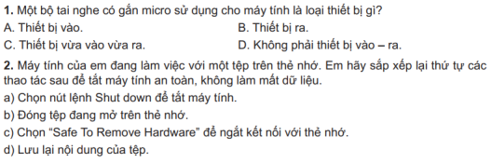
c) Sản phẩm:
Câu 1: C
Câu 2: d) – b) – c) – a).
d) Tổ chức thực hiện:
- Chuyển giao nhiệm vụ: GV đặt câu hỏi
- Thực hiện nhiệm vụ: HS trả lời cá nhân
- Kết luận, nhận định: GV nhận xét, đánh giá và chuẩn kiến thức.

Hoạt động 4: Vận dụng (15p)
a) Mục tiêu: Học sinh sử dụng các kiến thức đã học vận dùng vào các tình huống thực tế.
b) Nội dung: Phiếu học tập số 4
c) Sản phẩm: Kết quả điền phiếu của các nhóm.
Câu 1. Qua màn hình theo dõi, em thấy có một người đứng trước camera an ninh. Họ không biết em đang theo dõi họ. Đó là vì camera an ninh chỉ là thiết bị vào mà không phải thiết bị ra. Nó thu hình ảnh trước ống kính và gửi đến nơi em đang theo dõi mà không cho người đứng trước ống kính biết nó gửi thông tin đi đâu, cho ai.
Câu 2. Virus gây ra lỗi của máy in. Máy in là thiết bị ra, nghĩa là hướng di chuyển của dữ liệu là từ máy tính sang máy in mà không theo chiều ngược lại. Không có cách nào để đưa vius vào máy in mà không qua máy tính. Mọi hoạt động của máy in đều do máy tính điều khiển. Vius từ máy tính gây ra lỗi của máy in. Khi tắt máy in, bộ nhở của nó sẽ bị xoá hết, không cần phải diệu virus. Vì vậy, em cần diệt virus ở máy tính vì máy in không có virus.
Câu 3. Gợi ý: Mỗi nội dung cụ thể trong nội quy phòng máy là một quy tắc giúp các bạn sử dụng phòng máy tính an toàn và có trách nhiệm.
d) Tổ chức thực hiện:
- Chuyển giao nhiệm vụ: GV giới thiệu mục đích yêu cầu và tiến trình của hoạt động thảo luận trước lớp. Phát phiếu học tập.
- Thực hiện nhiệm vụ: HS thảo luận và viết câu trả lời theo nhóm.
- Báo cáo, thảo luận: HS trình bày kết quả, nhóm khác nhận xét, bổ sung.
- Kết luận, nhận định: GV nhận xét, đánh giá và chuẩn kiến thức.

PHIẾU HỌC TẬP

Phiếu học tập số 1
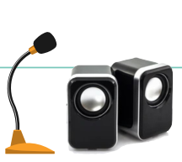Câu 1. Các thiết bị trong hình làm việc với dạng thông tin nào?
……………………………………………………………….
……………………………………………………………….
……………………………………………………………….
Câu 2. Thiết bị nào tiếp nhận thông tin và chuyển vào máy tính?
……………………………………………………………….
Câu 3. Thiết bị nào nhận thông tin từ máy tính đưa ra bên ngoài?
………………………………………………………………..

Phiếu học tập số 2
Câu 1. Mỗi thiết bị vào – ra trong hình trên làm việc với dạng thông tin nào? Thiết bị nào có cả hai chức năng vào và ra?
……………………………………………………………………………….…….
……………………………………………………………………………….…….
……………………………………………………………………………….…….
Câu 2. Máy chiếu là thiết bị vào hay thiết bị ra? Máy chiếu làm việc với dạng thông tin nào?
……………………………………………………………………………….…….
……………………………………………………………………………….…….
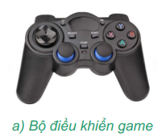Câu 3. Bộ điều khiển game là thiết bị vào hay ra?
………………………………………………………………..

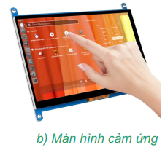
Câu 4. Màn hình cảm ứng là thiết bị vào, thiết bị ra hay có cả hai chức năng vào và ra?
……………………………………………………………….
……………………………………………………………….

Phiếu học tập số 3
Câu 1. Em hãy lắp các thiết bị sau vào đúng cổng của nó
a) Bàn phím:…….. b) Dây mạng:………
c) Chuột:….. d) Dây màn hình:……..
e) Tai nghe:……... f) Dây nguồn:……...
Câu 2. Việc cấp nguồn điện cho máy tính cần được thực hiện trước hay sau các kết nối trên? Vì sao?
……………………………………………………………………………….…….
……………………………………………………………………………….…….
……………………………………………………………………………….…….
……………………………………………………………………………….…….
……………………………………………………………………………….…….
……………………………………………………………………………….…….

Phiếu học tập số 4
Câu 1. Trên màn hình theo dõi, em thấy có một người đứng trước camera an ninh. Người đó có biết em đang theo dõi không? Tại sao?
……………………………………………………………………………….…….
……………………………………………………………………………….…….
……………………………………………………………………………….…….
……………………………………………………………………………….…….
Câu 2. Máy in của em in ra những kí hiệu không mong muốn và em biết lỗi này là do virus gây ra. Em cần phải diệt virus ở máy in hay máy tính? Tại sao?
……………………………………………………………………………….…….
……………………………………………………………………………….…….
……………………………………………………………………………….…….
……………………………………………………………………………….…….
……………………………………………………………………………….…….
……………………………………………………………………………….…….Câu 3. Em hãy đề xuất một số quy tắc để giúp các bạn sử dụng phòng máy tính an toàn.
……………………………………………………………………………….…….
……………………………………………………………………………….…….
……………………………………………………………………………….…….
……………………………………………………………………………….…….
……………………………………………………………………………….…….
……………………………………………………………………………….…….

KẾ HOẠCH BÀI DẠY

Trường:...................  Tổ:............................ | Họ và tên giáo viên:  ……………………

TÊN BÀI DẠY: Bài 2. Phần mềm máy tính
Môn: Tin học lớp: 7
Thời gian thực hiện: (2 tiết)
I. Mục tiêu
1. Về kiến thức: Sau bài học này em sẽ:
- Nhận thức được vai trò của phần mềm trong hoạt động của máy tính.
- Phân chia phần mềm thành hai loại: hệ điều hành và phần mềm ứng dụng.
2. Về năng lực:
2.1. Năng lực chung
- Năng lực tự chủ, tự học: Học sinh có khả năng tự đọc sách giáo khoa và kết hợp với gợi ý của giáo viên để trả lời câu hỏi về khái niệm hệ điều hành, phần mềm ứng dụng,..
- Năng lực giao tiếp và hợp tác: Học sinh thảo luận nhóm để đưa ra khái niệm hệ điều hành, phần mềm ứng dụng.
- Năng lực giải quyết vấn đề và sáng tạo: Học sinh phân biệt được sự khác nhau giữa hệ điều hành và phần mềm ứng dụng.
2.2. Năng lực Tin học
- Giải thích được sơ lược chức năng điều khiển và quản lí của hệ điều hành, qua đó phân biệt được hệ điều hành với phần mềm ứng dụng.
- Nêu được tên một số phần mềm ứng dụng đã sử dụng. Giải thích được phần mở rộng của tên tệp cho biết tệp thuộc loại gì, nêu được ví dụ minh hoạ.
3. Về phẩm chất:
- Học sinh có ý thức trách nhiệm đối với việc sử dụng thiết bị học.
- Nhận ra được trong một tổ chức, các thành viên có vai trò, vị trí khác nhau để thực hiện mục tiêu chung. Từ đó tự giác, củng cố ý thức tổ chức kỉ luật.
II. Thiết bị dạy học và học liệu
- Thiết bị dạy học: Máy chiếu, máy tính giáo viên, phiếu học tập
- Học liệu: Sách giáo khoa Tin học 7
III. Tiến trình dạy học
Hoạt động 1. Khởi động (10p)
a) Mục tiêu: Giúp học sinh định hướng được bài học:
- Nếu không có chương trình máy tính (phần mềm), thành phần thiết bị chỉ là khối vật chất không phản hồi.
- Xác định hai loại phần mềm để tìm hiểu trong hai mục của bài học: hệ điều hành và phần mềm ứng dụng.
- Học sinh phân biệt được hoạt động có tính chất điều hành và những hoạt động khác. Qua đó có thể liên hệ với đặc điểm của hệ điều hành.
b) Nội dung: Học sinh đọc đoạn văn bản trong sách giáo khoa và trả lời câu hỏi:
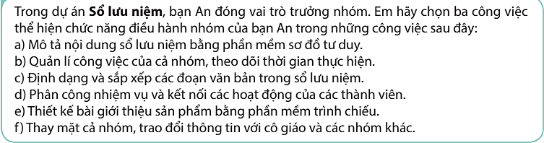
c) Sản phẩm: Đáp án: b, d, f.
d) Tổ chức thực hiện:
- Chuyển giao nhiệm vụ: GV giới thiệu mục đích yêu cầu và tiến trình của hoạt động thảo luận trước lớp.
- Chia nhóm HS.
- Phát phiếu học tập.
- Thực hiện nhiệm vụ:
- HS phân công nhóm trưởng, người báo cáo.
- HS thảo luận và viết câu trả lời theo nhóm.
- Báo cáo, thảo luận: HS trình bày kết quả, nhóm khác nhận xét, bổ sung.
- Kết luận, nhận định: GV nhận xét, đánh giá và chuẩn kiến thức.
Hoạt động 2. Hình thành kiến thức mới
- Hệ điều hành
HĐ 1.1. Hệ điều hành. (20p)
a) Mục tiêu: Học sinh phân biệt được hệ điều hành với các phần mềm khác. Chỉ ra được các chức năng cơ bản của hệ điều hành.
b) Nội dung: Nêu vai trò, chức năng của hệ điều hành.
c) Sản phẩm: Kết quả điền phiếu của các nhóm.
d) Tổ chức thực hiện:
- Chuyển giao nhiệm vụ: GV giới thiệu mục đích yêu cầu và tiến trình của hoạt động trước lớp.
- Thực hiện nhiệm vụ: HS đọc nội dung trong SGK và rút ra kết luận về vai trò, các chức năng chính của hệ điều hành
- Kết luận, nhận định: GV nhận xét, đánh giá và chuẩn kiến thức.
Ghi nhớ:
- Hệ điều hành là phần mềm hệ thống quản lí và điều khiển hoạt động chung của máy tính, quản lí dữ liệu, cung cấp cho con người moi trường tương tác với máy tính và chạy các phần mềm ứng dụng.
- Có những hệ điều hành dành cho máy tính như Windows, Mac OS, Linux,… và những hệ điều hành cho điện thoại thông minh và máy tính bảng như IOS, Android,…

HĐ 1.2. Câu hỏi củng cố (5p)
a) Mục tiêu: HS được củng cố kiến thức về hệ điều hành
b) Nội dung:
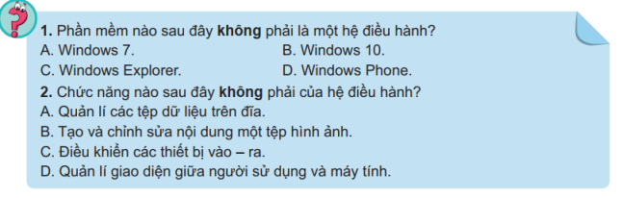
c) Sản phẩm: Đáp án: 1 – D 2 – B
d) Tổ chức thực hiện:
- Chuyển giao nhiệm vụ: GV đặt câu hỏi
- Thực hiện nhiệm vụ: HS trả lời cá nhân
- Kết luận, nhận định: GV nhận xét, đánh giá và chuẩn kiến thức.
- Phần mềm ứng dụng
HĐ 2.1. Loại tệp và phần mở rộng (10p)
a) Mục tiêu: HS phân loại được một số tệp dữ liệu theo phần mở rộng của chúng.
b) Nội dung: Phiếu học tập số 1
c) Sản phẩm: Kết quả điền phiếu của các nhóm.
Đáp án: 1 – f; 2 – c; 3 – a; 4 – b; 5 – e; 6 – d.
d) Tổ chức thực hiện:
- Chuyển giao nhiệm vụ: GV giới thiệu mục đích yêu cầu và tiến trình của hoạt động thảo luận trước lớp. Phát phiếu học tập.
- Thực hiện nhiệm vụ: HS thảo luận và viết câu trả lời theo nhóm.
- Báo cáo, thảo luận: HS trình bày kết quả, nhóm khác nhận xét, bổ sung.
- Kết luận, nhận định: GV nhận xét, đánh giá và chuẩn kiến thức.
HĐ 2.2. Hoạt động đọc (15p)
a) Mục tiêu: Học sinh xác định được kiến thức về phần mềm được truyền tải trong đoạn văn.
b) Nội dung: Tìm những kiến thức về phần mềm được truyền tải trong đoạn văn.
c) Sản phẩm: Đáp án:
- Phần cứng và hệ điều hành là điều kiện cần để máy tính hoạt động nhưng tính hữu ích của nó trong nhiều lĩnh vực lại được thể hiện qua phần mềm ứng dụng.
- Có những phần mềm được chạy trực tuyến từ Internet nhưng cũng có những phần mềm phải cài đặt lên đĩa cứng mới hoạt động được.
- Mỗi phần mềm ứng dụng hỗ trợ tạo và xử lí một số loại dữ liệu nhất định, với định dạng tệp riêng.
d) Tổ chức thực hiện:
- Chuyển giao nhiệm vụ: GV giới thiệu mục đích yêu cầu và tiến trình của hoạt động.
- Thực hiện nhiệm vụ: HS đọc nội dung trong SGK và rút ra câu trả lời.
- Kết luận, nhận định: GV nhận xét, đánh giá và chuẩn kiến thức.
Ghi nhớ:
- Phần mềm ứng dụng là các chương trình máy tính cho phép người sử dụng thực hiện những công việc cụ thể và thường xử lí những loại dữ liệu cụ thể.
- Loại tệp được nhận biết nhờ phần mở rộng, gồm những kí tự sau dấu chấm cuối cùng trong tên tệp. Loại tệp cũng cho biết phần mềm ứng dụng nào có thể được dùng với nó.

HĐ 2.3. Câu hỏi củng cố (5p)
a) Mục tiêu: HS được củng cố kiến thức phần mềm ứng dụng
b) Nội dung:
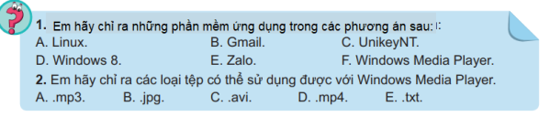
c) Sản phẩm: Đáp án
Câu 1: B, D, E
Câu 2: A, C, D
d) Tổ chức thực hiện:
- Chuyển giao nhiệm vụ: GV đặt câu hỏi
- Thực hiện nhiệm vụ: HS trả lời cá nhân
- Kết luận, nhận định: GV nhận xét, đánh giá và chuẩn kiến thức.
HĐ 2.4. Hoạt động đọc (5p)
a) Mục tiêu: HS phân biệt được hai loại phần mềm: Hệ điều hành và phần mềm ứng dụng.
b) Nội dung: Đoạn văn bản SGK – Trang 12
c) Tổ chức thực hiện: HS đọc đoạn văn bản và bảng 2.1 (SGK – Trang 12) từ đó phân biệt vai trò khác nhau của hệ điều hành và phần mềm ứng dụng với sự vận hành của máy tính
Hoạt động 3: Luyện tập (5p)
a) Mục tiêu: Học sinh sử dụng các kiến thức đã học về hệ điều hành và phần mềm ứng dụng để trả lời câu hỏi
b) Nội dung:
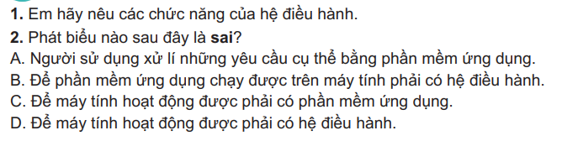
c) Sản phẩm: Đáp án
Câu 1: Hệ điều hành có 3 chức năng cơ bản:
- Quản lí và điều khiển hoạt động chung của máy tính.
- Quản lí dữ liệu.
- Cung cấp cho con người môi trường tương tác với máy tính và chạy các phần mềm ứng dụng.
Câu 2: C
d) Tổ chức thực hiện:
- Chuyển giao nhiệm vụ: GV đặt câu hỏi
- Thực hiện nhiệm vụ: HS trả lời cá nhân
- Kết luận, nhận định: GV nhận xét, đánh giá và chuẩn kiến thức.
Hoạt động 4: Vận dụng (5p)
a) Mục tiêu: Học sinh sử dụng các kiến thức đã học về hệ điều hành và phần mềm ứng dụng để trả lời câu hỏi
b) Nội dung: Khi tải Scratch để cài đặt lên máy tính, tại sao cần chọn phiên bản phù hợp với hệ điều hành trên máy tính của em?
c) Sản phẩm: Đáp án:
Khi cài đặt phần mềm ứng dụng lên máy tính, cần phải chọn phiên bản phù hợp với hệ điều hành. Nếu lựa chọn không đúng, phần mềm cài đặt sẽ không chạy được vì nó phụ thuộc vào hệ điều hành.
d) Tổ chức thực hiện:
- Chuyển giao nhiệm vụ: GV đặt câu hỏi
- Thực hiện nhiệm vụ: HS trả lời cá nhân
- Kết luận, nhận định: GV nhận xét, đánh giá và chuẩn kiến thức.

PHIẾU HỌC TẬP

Phiếu học tập số 1
Em hãy ghép mỗi loại tệp ở cột bên trái với một phần mở rộng tệp phù hợp ở cột bên phải:
Loại tệp | Phần mở rộng
- Tài liệu word | - jpg, png, bmp
- Chương trình Scratch | - exe, com, bat, msi
- Hình ảnh | - sb, sb2, sb3
- Ứng dụng | - ppt, pptx
- Trang web | - htm, html
- Bài trình bày Power point | - doc, docx

KẾ HOẠCH BÀI DẠY

Trường:...................  Tổ:............................ | Họ và tên giáo viên:  ……………………

TÊN BÀI DẠY: Bài 3. Quản lí dữ liệu trong máy tính
Môn: Tin học lớp: 7
Thời gian thực hiện: (2 tiết)
- Mục tiêu
1. Kiến thức:
- Biết được tệp chương trình cũng là dữ liệu, có thể được lưu trữ trong máy tính.
- Nêu được ví dụ về biện pháp an toàn dữ liệu như sao lưu dữ liệu, phòng chống xâm nhập trái phép và phòng chống virus,…
2. Năng lực:
2.1. Năng lực chung
- Năng lực tự chủ, tự học: Học sinh có khả năng tự đọc sách giáo khoa và kết hợp với gợi ý của giáo viên để trả lời câu hỏi về tệp, thư mục, quản lí dữ liệu
- Năng lực giao tiếp và hợp tác: Học sinh thảo luận nhóm để đưa ra cách tổ chức, quản lí dữ liệu trong máy tính.
- Năng lực giải quyết vấn đề và sáng tạo: Học sinh chỉ ra được các biện pháp bảo vệ dữ liệu trong máy tính.
2.2. Năng lực Tin học
- Thao tác thành thạo với tệp và thư mục: tạo mới, sao chép, di chuyển, đổi tên, xoá tệp và thư mục (Nla).
3. Phẩm chất:
- Học sinh có ý thức trách nhiệm đối với việc sử dụng thiết bị học.
- Có ý thức trong việc bảo vệ an toàn dữ liệu trong máy tính cũng như an toàn thông tin cá nhân.
- Thiết bị dạy học và học liệu
- Thiết bị dạy học: Máy chiếu, máy tính giáo viên, phiếu học tập
- Học liệu: Sách giáo khoa Tin học 7
- Tiến trình dạy học
Hoạt động 1. Khởi động (10p)
a) Mục tiêu:
- Củng cố khái niệm cây thư mục.
- Rèn luyện kĩ năng phân loại dữ liệu, đặt tên thư mục.
b) Nội dung:
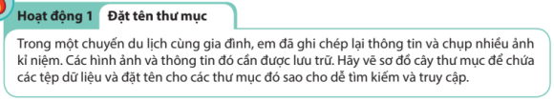
c) Sản phẩm: Cây thư mục của học sinh
d) Tổ chức thực hiện:
- Chuyển giao nhiệm vụ: GV giới thiệu mục đích yêu cầu và tiến trình của hoạt động thảo luận trước lớp. Chia nhóm HS.
- Thực hiện nhiệm vụ:
- HS phân công nhóm trưởng, người báo cáo.
- HS thảo luận và vẽ cây thư mục ra giấy (Khuyến khích sử dụng sơ đồ tư duy)
- Báo cáo, thảo luận
- HS trình bày kết quả, nhóm khác nhận xét, bổ sung.
- Kết luận, nhận định
- GV nhận xét, đánh giá và chuẩn kiến thức.
Hoạt động 2. Hình thành kiến thức mới
- Tên tệp và thư mục trong máy tính
HĐ 1.1. Tên tệp và thư mục trong máy tính. (10p)
a) Mục tiêu: Học sinh nhận thấy được sự cần thiết phải phân loại dữ liệu, một số lưu ý khi đặt tên thư mục.
b) Nội dung: Đọc đoạn văn bản trong SGK – 13
c) Sản phẩm: Nội dung đoạn văn gồm 3 ý chính:
- Sự cần thiết phải phân loại dữ liệu và tổ chức chúng theo cấu trúc để dễ tìm kiếm.
- Một số lưu ý khi đặt tên tệp và thư mục giúp gợi nhớ và phục vụ mục tiêu tìm kiếm.
- Tệp chương trình máy tính cũng được lưu trữ trong bộ nhớ giống như tệp dữ liệu.
c) Tổ chức thực hiện:
- Chuyển giao nhiệm vụ: GV giới thiệu mục đích, yêu cầu của hoạt động.
- Thực hiện nhiệm vụ: HS đọc đoạn văn bản (SGK – Trang 13) từ đó nêu được nội dung cơ bản đoạn văn bản truyền tải.
- Báo cáo: Trả lời cá nhân
- Kết luận, nhận định: GV nhận xét, đánh giá và chuẩn kiến thức.
Ghi nhớ:
- Tên tệp và thư mục cần được đặt sao cho dễ nhớ, cho ta biết trong đó chứa những gì. Điều đó sẽ giúp cho công việc thuận lợi hơn.
- Chương trình máy tính được lưu trữ trên thiết bị nhớ giống như một tệp dữ liệu. Tệp chương trình máy tính trong hệ điều hành Windows thường có phần mở rộng .exe, .com, .bat, .msi.
HĐ 1.2. Câu hỏi củng cố (5p)
a) Mục tiêu: HS được củng cố kiến thức tệp và thư mục trong máy tính
b) Nội dung:
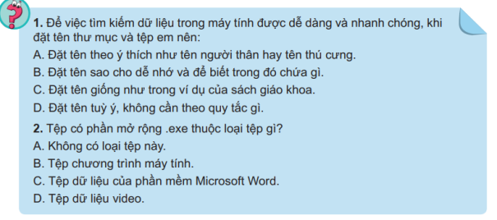
c) Sản phẩm: Đáp án: 1 – B 2 – B
d) Tổ chức thực hiện:
- Chuyển giao nhiệm vụ: GV đặt câu hỏi
- Thực hiện nhiệm vụ: HS trả lời cá nhân
- Kết luận, nhận định: GV nhận xét, đánh giá và chuẩn kiến thức.
- Các biện pháp bảo vệ dữ liệu
HĐ 2.1. Bảo vệ dữ liệu (10p)
a) Mục tiêu:
- Học sinh nhận thấy sự cần thiết phải bảo vệ dữ liệu.
- Đề xuất giải pháp bảo vệ dữ liệu.
b) Nội dung: Phiếu học tập số 1
c) Sản phẩm: Câu trả lời trên phiếu của học sinh.
d) Tổ chức thực hiện:
- Chuyển giao nhiệm vụ: GV giới thiệu mục đích yêu cầu và tiến trình của hoạt động thảo luận trước lớp. Phát phiếu học tập.
- Thực hiện nhiệm vụ:
- HS thảo luận và viết câu trả lời theo nhóm.
- Mỗi nhóm nêu ít nhất một phương án bảo vệ dữ liệu.
- Báo cáo, thảo luận: HS trình bày kết quả, giải thích cho phương án đã đề xuất. Các nhóm khác nhận xét, bổ sung.
- Kết luận, nhận định: GV nhận xét, đánh giá và chuẩn kiến thức.
HĐ 2.2. Hoạt động đọc (10p)
a) Mục tiêu: Học sinh biết được các biện pháp để bảo vệ dữ liệu trong máy tính.
b) Nội dung: Tìm những kiến thức được truyền tải trong đoạn văn.
c) Sản phẩm: Đáp án:
- Việc bảo vệ dữ liệu là cần thiết. Bảo vệ tránh sự thất lạc, tránh xâm nhập và tránh bị nhiễm virus máy tính.
- Nên kết hợp các giải pháp bảo vệ dữ liệu: Sao lưu, đặt mật khẩu và chống virus.
d) Tổ chức thực hiện:
- Chuyển giao nhiệm vụ: GV giới thiệu mục đích yêu cầu và tiến trình của hoạt động.
- Thực hiện nhiệm vụ: HS đọc nội dung trong SGK và rút ra câu trả lời.
- Kết luận, nhận định: GV nhận xét, đánh giá và chuẩn kiến thức.
Ghi nhớ:
- Dữ liệu cần được sao lưu thường xuyên lên thiết bị lưu trữ ngoài máy tính chứa dữ liệu gốc để tránh bị mất hoặc bị hỏng dữ liệu.
- Việc đặt mật khẩu cho tài khoản người sử dụng trên máy tính và trên Internet sẽ giúp bảo vệ dữ liệu khỏi sự truy cập trái phép.
- Cần bảo vệ dữ liệu bằng cách không sử dụng phần mềm không rõ nguồn gốc và luôn bật chế độ bảo vệ máy tính của phần mềm diệt virus.
HĐ 2.3. Câu hỏi củng cố (5p)
a) Mục tiêu: HS được củng cố kiến thức phần mềm ứng dụng
b) Nội dung:
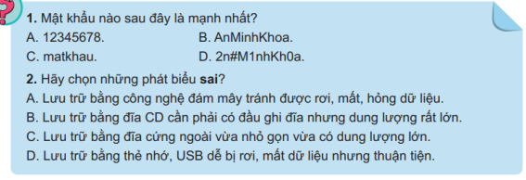
c) Sản phẩm: Đáp án
Câu 1: D
Câu 2: B, C
d) Tổ chức thực hiện:
- Chuyển giao nhiệm vụ: GV đặt câu hỏi
- Thực hiện nhiệm vụ: HS trả lời cá nhân
- Kết luận, nhận định: GV nhận xét, đánh giá và chuẩn kiến thức.

- Thực hành: Quản lí dữ liệu trong máy tính (30p)
a) Mục tiêu: Rèn luyện các thao tác cơ bản với thư mục.
b) Nội dung:
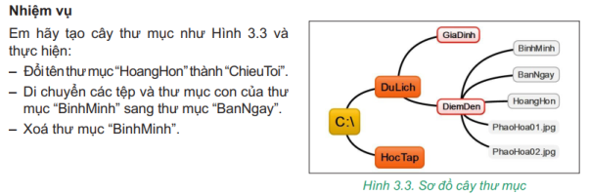
c) Sản phẩm: Bài thực hành của học sinh.
d) Tổ chức thực hiện:
- Chuyển giao nhiệm vụ: GV giới thiệu mục đích yêu cầu và tiến trình thực hành.
- Thực hiện nhiệm vụ:
- HS thực hành cá nhân.
- HS cùng bàn đánh giá chéo lẫn nhau.
- Kết luận, nhận định: GV nhận xét, đánh giá và chuẩn kiến thức.
Hoạt động 3: Luyện tập (5p)
a) Mục tiêu: Học sinh sử dụng các kiến thức đã học về quản lí dữ liệu trong máy tính để trả lời câu hỏi.
b) Nội dung:
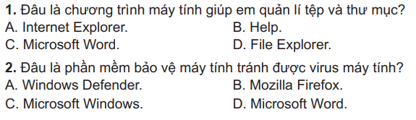
c) Sản phẩm: Đáp án
Câu 1: D Câu 2: A
d) Tổ chức thực hiện:
- Chuyển giao nhiệm vụ: GV đặt câu hỏi
- Thực hiện nhiệm vụ: HS trả lời cá nhân
- Kết luận, nhận định: GV nhận xét, đánh giá và chuẩn kiến thức.
Hoạt động 4: Vận dụng (10p)
a) Mục tiêu: Học sinh sử dụng các kiến thức đã học về quản lí dữ liệu trong máy tính để trả lời câu hỏi.
b) Nội dung: Phiếu học tập số 2
c) Sản phẩm: Kết quả điền phiếu của các nhóm..
d) Tổ chức thực hiện:
- Chuyển giao nhiệm vụ: GV giới thiệu mục đích yêu cầu và tiến trình của hoạt động thảo luận trước lớp. Chia nhóm HS.
- Thực hiện nhiệm vụ: HS thảo luận và trả lời vào phiếu bài tập.
- Báo cáo, thảo luận: HS trình bày kết quả, nhóm khác nhận xét, bổ sung.
- Kết luận: GV nhận xét, đánh giá và chuẩn kiến thức.

PHIẾU HỌC TẬP SỐ 1

Trong một chuyến du lịch cùng gia đình, em đã ghi chép lại thông tin và chụp nhiều ảnh kỉ niệm. Các hình ảnh và thông tin đó cần được lưu trữ.
Hãy vẽ sơ đồ cây thư mục để chứa các tệp dữ liệu và đặt tên cho các thư mục đó sao cho dễ tìm kiếm và truy cập.

PHIẾU HỌC TẬP SỐ 2
1. Em hãy lựa chọn một thiết bị lưu trữ để sao lưu thư mục: “DuLich”. Giải thích tại sao em lựa chọn cách sao lưu đó.

2. Sau khi học xong bài này và có thêm các kiến thức về sao lưu, bảo vệ dữ liệu, em có thay đổi cách bảo vệ dữ liệu mà em đã chọn trong hoạt động 2 không? Tại sao?

KẾ HOẠCH BÀI DẠY

Trường:...................  Tổ:............................ | Họ và tên giáo viên:  ……………………

CHỦ ĐỀ 2. TỔ CHỨC LƯU TRỮ, TÌM KIẾM, VÀ TRAO ĐỔI THÔNG TIN
TÊN BÀI DẠY: Mạng xã hội và một số kênh trao đổi thông tin trên Internet
Môn: Tin học lớp: 7
Thời gian thực hiện: (2 tiết)
- MỤC TIÊU
- Kiến thức:
- Nêu được một số chức năng cơ bản của mạng xã hội. Nhận biết được một số website là mạng xã hội.
- Sử dụng được một số chức năng cơ bản của một mạng xã hội để giao lưu và chia sẻ thông tin.
- Nêu được tên một kênh trao đổi thông tin thông dụng trên Internet và loại thông tin trao đổi trên kênh đó.
- Nêu được ví dụ cụ thể về hậu quả của việc sử dụng thông tin vào mục đích sai trái.
- Năng lực:
2.1. Năng lực chung
- Năng lực tự chủ, tự học: tự học, tự tìm hiểu một số chức năng của phần mềm ứng dụng. Tự chủ trong việc sử dụng mạng xã hội.
- Năng lực giao tiếp và hợp tác: hình thành năng lực giao tiếp xã hội ngay cả trên không gian mạng một cách an toàn và có trách nhiệm.
2.2. Năng lực Tin học
- Ứng xử phù hợp trong môi trường số (NLb)
- Giao tiếp, hợp tác trong môi trường kĩ thuật số (NLe).
- Ứng dụng mạng xã hội trong học và tự học (NLd)
- Phẩm chất:
- Rèn luyện tinh thần trách nhiệm đối với bản thân và xã hội trong việc sử dụng các công cụ kỹ thuật số, cụ thể là mạng xã hội.
II. Thiết bị dạy học và học liệu
- Thiết bị dạy học: Máy chiếu, máy tính giáo viên, phiếu học tập
- Học liệu: Sách giáo khoa Tin học 7
III. Tiến trình dạy học
Hoạt động 1: Khởi động (5p)
a) Mục tiêu: Giúp học sinh xác định được vấn đề cần giải quyết: mạng xã hội.
b) Nội dung: Học sinh đọc đoạn văn bản trong sách giáo khoa và trả lời câu hỏi: em biết những được điều gì sau khi đọc xong đoạn văn bản đó.
c) Sản phẩm: Học sinh trả lời về thông tin trong đoạn văn bản.
d) Tổ chức thực hiện: Chiếu đoạn văn bản, hoặc yêu cầu học sinh đọc trong Sách giáo khoa.
Hoạt động 2: Hình thành kiến thức mới (60p)
- Mạng xã hội – Kênh trao đổi thông tin phổ biến trên Internet (35p)
HĐ 2.1. Cách thức trao đổi thông tin trên Internet (15p)
a) Mục tiêu: Nhận dạng một số kênh trao đổi thông tin trên Internet
b) Nội dung: Phiếu học tập số 1
c) Sản phẩm: Kết quả điền phiếu của các nhóm
d) Tổ chức thực hiện:
- Chuyển giao nhiệm vụ: GV giới thiệu mục đích yêu cầu và tiến trình của hoạt động thảo luận trước lớp.
- Chia nhóm HS.
- Phát phiếu học tập.
- Thực hiện nhiệm vụ:
- HS phân công nhóm trưởng, người báo cáo
- HS thảo luận và viết câu trả lời theo nhóm
- Báo cáo, thảo luận
- HS trình bày kết quả, nhóm khác nhận xét, bổ sung.
- Kết luận, nhận định
- GV nhận xét, đánh giá và chuẩn kiến thức
- Yêu cầu học sinh ghi vào vở
Ghi nhớ:
- Thư điện tử, diễn đàn, mạng xã hội,… là những kênh trao đổi thông tin thông dụng trên Internet.
- Tham gia mạng xã hội là tham gia một cộng đồng trực tuyến, nơi mọi người tương tác với nhau theo nhiều cách.
- Mạng xã hội thường được tổ chức dưới dạn các website. Mỗi mạng xã hội thường có mục đích nhất định như: thảo luận, chia sẻ ảnh, video,…
HĐ 1.2. Điểm tích cực và tiêu cực của mạng xã hội. (15p)
a) Mục tiêu: HS nêu được các điểm tích cực và tiêu cực khi sử dụng mạng xã hội.
b) Nội dung: Phiếu học tập số 2.
c) Sản phẩm: Kết quả điền phiếu của các nhóm.
d) Tổ chức thực hiện:
- Chuyển giao nhiệm vụ: GV giới thiệu mục đích yêu cầu và tiến trình của hoạt động thảo luận trước lớp.
- Chia nhóm HS.
- Phát phiếu học tập.
- Thực hiện nhiệm vụ:
- HS phân công nhóm trưởng, người báo cáo.
- HS thảo luận và viết câu trả lời theo nhóm.
- Báo cáo, thảo luận
- HS trình bày kết quả, nhóm khác nhận xét, bổ sung.
- Kết luận, nhận định
- GV nhận xét, đánh giá và chuẩn kiến thức.
- Yêu cầu học sinh ghi vào vở.
Ghi nhớ:
- Mạng xã hội giúp người sử dụng kết nối, giao lưu, chia sẻ và thảo luận các vấn đề mà họ quan tâm.
- Cần tuân thủ đúng các quy định khi sử dụng mạng xã hội và các kênh trao đổi thông tin trên Internet.
HĐ 1.3. Câu hỏi củng cố. (5p)
a) Mục tiêu: HS được củng cố kiến thức về mạng xã hội
b) Nội dung:
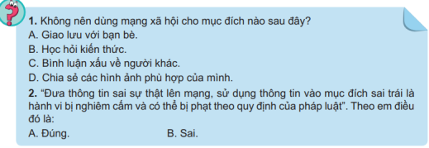
c) Sản phẩm: 1 – C 2 – A
d) Tổ chức thực hiện:
- Chuyển giao nhiệm vụ: GV đặt câu hỏi
- Thực hiện nhiệm vụ: HS trả lời cá nhân
- Kết luận, nhận định: GV nhận xét, đánh giá và chuẩn kiến thức.
- Thực hành: Sử dụng mạng xã hội (30p)
a) Mục tiêu: HS tạo được 1 tài khoản mạng xã hội, trao đổi thông tin trên mạng xã hội.
b) Nội dung: Tạo một mạng xã hội (Facebook).
c) Sản phẩm: Tài khoản trên mạng xã hội.
d) Tổ chức thực hiện:
- Chuyển giao nhiệm vụ: GV giới thiệu mục đích yêu cầu và tiến trình của hoạt động thảo luận trước lớp.
GV hướng dẫn HS tạo tài khoản, trao đổi thông tin trên mạng xã hội (có thể là Facebook)
- Thực hiện nhiệm vụ:
- HS tạo tài khoản, trao đổi thông tin theo sự hướng dẫ của giáo viên.
- HS đã có tài khoản thì tổ chức để hướng dẫn cho HS khác.
- Kết luận, nhận định: GV nhận xét, đánh giá về phần thực hành
Hoạt động 3: Luyện tập (5p)
a) Mục tiêu: Giúp học sinh ôn tập lại kiến thức đã học trong bài.
b) Nội dung:
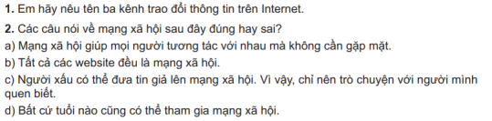
c) Sản phẩm: Các câu trả lời của HS
d) Tổ chức thực hiện:
- Chuyển giao nhiệm vụ: GV đặt câu hỏi
- Thực hiện nhiệm vụ: HS trả lời cá nhân
- Kết luận, nhận định: GV nhận xét, đánh giá và chuẩn kiến thức.
Hoạt động 4: Vận dụng (10p)
a) Mục tiêu: Học sinh nêu được một mạng xã hội phù hợp với bản thân. HS nêu được ví dụ của việc sử dụng thông tin vào mục đích sai trái
b) Nội dung: Phiếu học tập số 3
c) Sản phẩm: Kết quả điền phiếu của các nhóm.
d) Tổ chức thực hiện:
- Chuyển giao nhiệm vụ: GV giới thiệu mục đích yêu cầu và tiến trình của hoạt động thảo luận trước lớp. Phát phiếu học tập.
- Thực hiện nhiệm vụ: HS thảo luận và viết câu trả lời theo nhóm.
- Báo cáo, thảo luận: HS trình bày kết quả, nhóm khác nhận xét, bổ sung.
- Kết luận, nhận định: GV nhận xét, đánh giá và chuẩn kiến thức.

PHIẾU HỌC TẬP
Phiếu học tập số 1
Câu 1: Ở lớp 6 em đã biết cách sử dụng Internet để nhận và gửi thông tin. Đó là cách nào?
……………………………………………………………………………………..
……………………………………………………………………………………..
Câu 2: Em có biết cách trao đổi thông tin nao trênn Internet đang được sử dụng nhiều nhất không? Tại sao? ……………………………………………………………………………………..
……………………………………………………………………………………..
……………………………………………………………………………………..
……………………………………………………………………………………..
……………………………………………………………………………………..

Phiếu học tập số 2
Tích cực | Tiêu cực
………………………………………..  ………………………………………..  ………………………………………..  ……………………………………….. | ………………………………………..  ………………………………………..  ………………………………………..  ………………………………………..

Phiếu học tập số 3:
Câu 1: Em hãy tìm hiểu kĩ một mạng xã hội mà em quan tâm và giới thiệu với các bạn hay người thân về mạng xã hội đó. (Chức năng chính, đối tượng phù hợp để tham gia, cách thức tham gia, những lưu ý cần thiết khi tham gia,…)
……………………………………………………………………………………..
……………………………………………………………………………………..
……………………………………………………………………………………..
……………………………………………………………………………………..
……………………………………………………………………………………..
Câu 2: Em hãy tìm hiểu thêm những ví dụ cụ thể về hậu quả của việc sử dụng thông tin vào mục đích sai trái. ……………………………………………………………………………………..
……………………………………………………………………………………..
……………………………………………………………………………………..
……………………………………………………………………………………..
……………………………………………………………………………………..

KẾ HOẠCH BÀI DẠY

Trường:...................  Tổ:............................ | Họ và tên giáo viên:  ……………………

TÊN BÀI DẠY: ỨNG XỬ TRÊN MẠNG
Môn: Tin học lớp: 7
Thời gian thực hiện: (2 tiết)
I. Mục tiêu
1. Về kiến thức:
- Thực hiện được giao tiếp qua mạng theo đúng quy tắc và bằng ngôn ngữ lịch sự, thể hiện ứng xử có văn hoá.
- Biết được tác hại của bệnh nghiện Internet, từ đó có ý thức phòng tránh.
- Biết nhờ người lớn giúp đỡ, tư vấn khi cần thiết trong quá trình ứng xử trên mạng.
2. Về năng lực:
2.1. Năng lực chung
- Năng lực tự chủ, tự học: Học sinh có khả năng tự đọc sách giáo khoa và kết hợp với gợi ý của giáo viên để trả lời câu hỏi văn hoá ứng xử qua mạng.
- Năng lực giao tiếp và hợp tác: Học sinh thảo luận nhóm để đưa ra những tác hại và cách phòng tránh bệnh nghiện Internet.
- Năng lực giải quyết vấn đề và sáng tạo: Học sinh có thể đưa ra những cách giải quyết hợp lí khi gặp thông tin có nội dung xấu trên mạng.
2.2. Năng lực Tin học
- Biết được tác hại của bệnh nghiện Internet, từ đó có ý thức phòng tránh.
- Nêu được ví dụ truy cập không hợp lí vào các nguồn thông tin; biết cách ứng xử hợp lí khi gặp những thông tin trên mạng có nội dung xấu, không phù hợp lứa tuổi.
3. Về phẩm chất:
- Có ý thức cảnh giác khi sử dụng mạng máy tính, tránh sử dụng thông tin vào mục đích sai trái.
II. Thiết bị dạy học và học liệu
- Thiết bị dạy học: Máy chiếu, máy tính giáo viên, phiếu học tập
- Học liệu: Sách giáo khoa Tin học 7
III. Tiến trình dạy học
Hoạt động 1: Khởi động (5p)
a) Mục tiêu: Nêu ra những vấn đề cần lưu ý khi giao tiếp xã hội nói chung và giao tiếp trên mạng nói chung.
b) Nội dung: Học sinh đọc đoạn văn bản trong SGK.
c) Sản phẩm: Học sinh trả lời về thông tin trong đoạn văn bản.
d) Tổ chức thực hiện: Chiếu đoạn văn bản, hoặc yêu cầu học sinh đọc trong Sách giáo khoa.
Hoạt động 2: Hình thành kiến thức mới (80p)
- Giao tiếp, ứng xử có văn hoá qua mạng (25p)
HĐ 1.1. Ngôn ngữ giao tiếp qua mạng (10p)
a) Mục tiêu: Học sinh nhận ra những hình thức giao tiếp qua mạng và đặc điểm của nó.
b) Nội dung: Phiếu học tập số 1.
c) Sản phẩm: Kết quả điền phiếu của các nhóm.
d) Tổ chức thực hiện:
- Chuyển giao nhiệm vụ: GV giới thiệu mục đích yêu cầu và tiến trình của hoạt động thảo luận trước lớp.
- Chia nhóm HS.
- Phát phiếu học tập.
- Thực hiện nhiệm vụ:
- HS phân công nhóm trưởng, người báo cáo
- HS thảo luận và viết câu trả lời theo nhóm
- Báo cáo, thảo luận: HS trình bày kết quả, nhóm khác nhận xét, bổ sung.
- Kết luận, nhận định: GV nhận xét, đánh giá và chuẩn kiến thức
HĐ 1.2. Nên hay không nên. (10p)
a) Mục tiêu: Học sinh hình thành ý thức đánh giá những hoạt động trên không gian mạng dựa trên tiêu chuẩn về văn hoá ứng xử.
b) Nội dung:
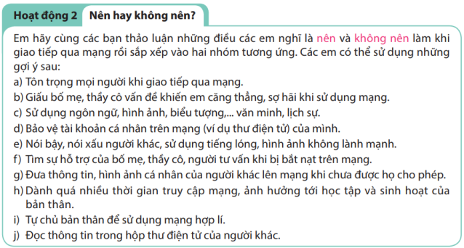
c) Sản phẩm: Nên: a, c, d, f , i.
Không nên: b, e, g, h, j
d) Tổ chức thực hiện:
- Chuyển giao nhiệm vụ: GV giới thiệu mục đích yêu cầu và tiến trình của hoạt động thảo luận trước lớp.
- Thực hiện nhiệm vụ: Học sinh hoạt động cá nhân.
- Thảo luận: Học sinh chia sẻ câu trả lời của mình và lí do nhận định hoạt động đó là nên hay không nên với cả lớp.
- Kết luận, nhận định: GV nhận xét, đánh giá và chuẩn kiến thức.
Ghi nhớ:
Luôn sử dụng ngôn ngữ lịch sử và ứng xử có văn hoá khi tham gia giao tiếp qua mạng.
HĐ 1.3. Câu hỏi củng cố (5p)
a) Mục tiêu: Học sinh biết cách ứng xử hợp lí khi tham gia giao tiếp qua mạng.
b) Nội dung:
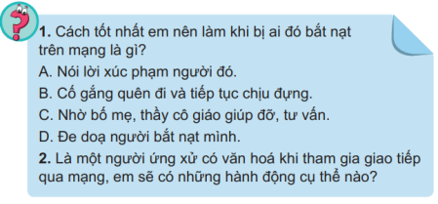
c) Sản phẩm: Đáp án: 1 – C
2 – Đáp án tuỳ thuộc từng học sinh.
d) Tổ chức thực hiện:
- Chuyển giao nhiệm vụ: GV đặt câu hỏi
- Thực hiện nhiệm vụ: HS trả lời cá nhân
- Kết luận, nhận định: GV nhận xét, đánh giá và chuẩn kiến thức.
- Làm gì khi gặp thông tin có nội dung xấu trên mạng? (20p)
HĐ 2.1. Xử lí tình huống khi đang truy cập mạng. (10p)
a) Mục tiêu: Học sinh đưa ra được cách giải quyết với những tình huống gặp thông tin xấu khi đang truy cập mạng.
b) Nội dung: Khi em đang truy cập mạng, máy tính thỉnh thoảng lại hiện lên những trang web có nội dung bạo lực, nội dung không phù hợp với lứa tuổi của em, em sẽ làm gì?
c) Sản phẩm: Câu trả lời của học sinh.
d) Tổ chức thực hiện:
- Chuyển giao nhiệm vụ: GV nêu mục đích yêu cầu của hoạt động.
- Thực hiện nhiệm vụ: Học sinh hoạt động cá nhân sau đó chia sẻ ý kiến của mình với các bạn trong lớp.
- Kết luận, nhận định: GV nhận xét, đánh giá, chốt kiến thức.
HĐ 2.2. Hoạt động đọc (5p)
a) Mục tiêu: Học sinh biết được cách xử lí đúng đắn khi gặp thông tin không phù hợp trên mạng.
b) Nội dung: SGK – trang 24.
c) Tổ chức thực hiện:
- Chuyển giao nhiệm vụ: GV giới thiệu mục đích yêu cầu và tiến trình của hoạt động.
- Thực hiện nhiệm vụ: HS đọc nội dung trong SGK, kết hợp với nội dung HĐ 2.1 để đưa ra định hướng đúng đắn khi gặp thông tin không tin không phù hợp trên mạng.
- Kết luận, nhận định: GV nhận xét, đánh giá và chuẩn kiến thức.
Ghi nhớ:
- Chỉ truy cập vào các trang web có thông tin phù hợp với lứa tuổi.
- Nhờ người lớn cài phần mềm chặn truy cập các trang web xấu.
- Hỏi ý kiến người lớn trong trường hợp cần thiết khi truy cập mạng.
- Đóng ngay các trang thông tin có nội dung xấu, không phù hợp lứa tuổi nếu vô tình truy cập vào.
HĐ 2.3. Câu hỏi củng cố (5p)
a) Mục tiêu: Học sinh biết cách ứng xử hợp lí khi gặp các thông tin có nội dung xấu trên mạng.
b) Nội dung:
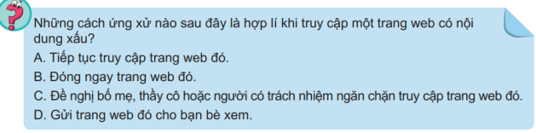
c) Sản phẩm: Đáp án: 1 – B, C
d) Tổ chức thực hiện:
- Chuyển giao nhiệm vụ: GV đặt câu hỏi.
- Thực hiện nhiệm vụ: HS trả lời cá nhân.
- Kết luận, nhận định: GV nhận xét, đánh giá và chuẩn kiến thức.
- Tác hại và cách phòng tránh bệnh nghiện Internet (35p)
HĐ 3.1. Nghiện Internet – Biểu hiện và tác hại. (10p)
a) Mục tiêu: Học sinh tự đánh giá mức độ sử dụng Internet của mình từ đó hình thành ý thức tự kiểm soát việc sử dụng Internet sao cho hiệu quả.
b) Nội dung:
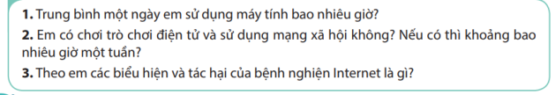
c) Sản phẩm: Câu trả lời của học sinh.
d) Tổ chức thực hiện:
- Chuyển giao nhiệm vụ: GV nêu mục đích yêu cầu của hoạt động.
- Thực hiện nhiệm vụ: Học sinh hoạt động cá nhân sau đó chia sẻ ý kiến của mình với các bạn trong lớp.
- Kết luận, nhận định: GV nhận xét, đánh giá, chốt kiến thức.
HĐ 3.2. Hoạt động đọc (5p)
a) Mục tiêu: Học sinh biết nhận thấy được việc lạm dụng các thiết bị điện tử có thể gây ra những tác hại đối với hệ thần kinh, ảnh hưởng lâu dài tới đời sống tinh thần của mỗi người.
b) Nội dung: Học sinh đọc SGK – trang 25, 26, sau đó chỉ ra những tác hại của việc lạm dụng thiết bị điện tử đối với con người (khuyến khích học sinh nêu thêm ví dụ cụ thể ngoài ví dụ trong SGK).
c) Sản phẩm: Câu trả lời của học sinh.
d) Tổ chức thực hiện:
- Chuyển giao nhiệm vụ: GV nêu mục đích yêu cầu và tiến trình của hoạt động.
- Thực hiện nhiệm vụ: HS đọc nội dung trong SGK và chia sẻ ý kiến của mình với cả lớp.
- Kết luận, nhận định: GV nhận xét, đánh giá và chuẩn kiến thức.
Ghi nhớ:
Nghiện Internet gây ảnh hưởng xấu tới sức khoẻ thể chất, tinh thần, kết quả học tập và khả năng giao tiếp với mọi người xung quanh.
HĐ 3.3. Câu hỏi củng cố (5p)
a) Mục tiêu: Học sinh chỉ ra được các biểu hiện mình đã gặp phải khi sử dụng mạng máy tính từ đó đưa ra biện pháp phòng tránh bệnh nghiện Internet.
b) Nội dung:
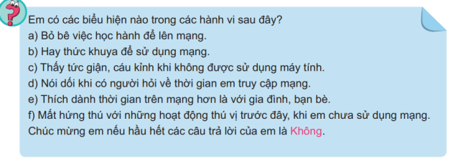
c) Sản phẩm: Câu trả lời phụ thuộc vào từng học sinh.
d) Tổ chức thực hiện:
- Chuyển giao nhiệm vụ: GV đặt câu hỏi.
- Thực hiện nhiệm vụ: Học sinh hoạt động cá nhân sau đó chia sẻ ý kiến của mình với các bạn trong lớp.
- Kết luận, nhận định: GV nhận xét, đánh giá và chuẩn kiến thức.
HĐ 3.4. Cây hồi sinh (10p)
a) Mục tiêu: Học sinh đưa ra hành đông cụ thể để phòng tránh bệnh Internet.
b) Nội dung: Phiếu học tập số 2.
c) Sản phẩm: Kết quả điền phiếu của các nhóm.
d) Tổ chức thực hiện:
- Chuyển giao nhiệm vụ: GV giới thiệu mục đích yêu cầu và tiến trình của hoạt động thảo luận trước lớp. Phát phiếu học tập.
- Thực hiện nhiệm vụ:HS thảo luận và viết câu trả lời theo nhóm.
- Báo cáo, thảo luận: HS trình bày kết quả, nhóm khác nhận xét, bổ sung.
- Kết luận, nhận định: GV nhận xét, đánh giá và chuẩn kiến thức.
HĐ 3.5. Hoạt động đọc (5p)
a) Mục tiêu: Học sinh đưa ra được những định hướng hoạt động cụ thể để phòng chống bệnh nghiện Internet.
b) Nội dung: Học sinh đọc SGK – trang 27, sau đó chỉ ra những hành động để phòng chống bệnh nghiện Internet.
c) Sản phẩm: Câu trả lời của học sinh.
d) Tổ chức thực hiện:
- Chuyển giao nhiệm vụ: GV nêu mục đích yêu cầu và tiến trình của hoạt động.
- Thực hiện nhiệm vụ: HS đọc nội dung trong SGK và chia sẻ ý kiến của mình với cả lớp.
- Kết luận, nhận định: GV nhận xét, đánh giá và chuẩn kiến thức.
Ghi nhớ:
Dành thời gian với người thân và bạn bè, hạn chế để thiết bị kết nối Internet trong phòng riêng, giới hạn thời gian sử dụng, theo đuổi những sở thích không liên quan quá nhiều đến thiết bị điện tử là những cách thức tốt để phòng tránh nguy cơ nghiện Internet.
Hoạt động 3: Luyện tập (3p)
a) Mục tiêu: Giúp học sinh ôn tập lại kiến thức đã học trong bài.
b) Nội dung:
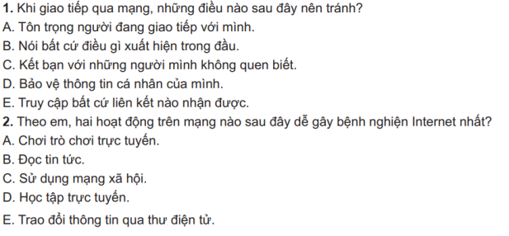
c) Sản phẩm:
1. B, C, E
2. Tuỳ theo ý kiến của từng học sinh
d) Tổ chức thực hiện:
- Chuyển giao nhiệm vụ: GV đặt câu hỏi
- Thực hiện nhiệm vụ: HS trả lời cá nhân
- Kết luận, nhận định: GV nhận xét, đánh giá và chuẩn kiến thức.
Hoạt động 4: Vận dụng (2p)
a) Mục tiêu: Học sinh nêu được các cách ứng xử trên mạng phù hợp, có cách giải quyết hợp lí khi gặp tình huống gặp những thông tin xấu trên mạng.
b) Nội dung: Em hãy cùng một nhóm bạn của mình tạo ra một sản phẩm (áp phích, đoạn kịch ngắn, sơ đồ tư duy, bài trình chiếu,…) về chủ đề: “Ứng xử trên mạng” để trình bày với các bạn trong lớp.
c) Sản phẩm: Sản phẩm hoạt động của các nhóm.
d) Tổ chức thực hiện:
- Chuyển giao nhiệm vụ: GV giới thiệu mục đích yêu cầu và tiến trình của hoạt động. Chia nhóm, giao nhiệm vụ về nhà.
- Thực hiện nhiệm vụ: HS thảo luận và thống nhất nội dung, hình thức sản phẩm của nhóm mình.
PHIẾU HỌC TẬP
Phiếu học tập số 1
Câu 1: Em biết những phương thức giao tiếp qua mạng nào? Em đã từng sử dụng những phương thức nào?
……………………………………………………………………………………..
……………………………………………………………………………………..
……………………………………………………………………………………..
……………………………………………………………………………………..
Câu 2: Theo em những đặc điểm khác nhau giữa giao tiếp gặp gỡ trực tiếp và giao tiếp qua mạng là gì? ……………………………………………………………………………………..
……………………………………………………………………………………..
……………………………………………………………………………………..
……………………………………………………………………………………..
……………………………………………………………………………………..
Câu 3: Tại sao có những bạn khi giao tiếp qua mạng lại thiếu văn minh hơn khi giao tiếp trực tiếp? ……………………………………………………………………………………..
……………………………………………………………………………………..
……………………………………………………………………………………..
……………………………………………………………………………………..
……………………………………………………………………………………..

PHIẾU HỌC TẬP
Phiếu học tập số 2
Người bị bệnh Internet có thể được ví dụng như một cái cây có nguy cơ úa tàn. Em hãy cùng các bạn trong nhóm của mình vẽ một cây tương tự nhưng hình bên lên một tờ giấy to để tạo một tấm áp phích bằng cách vẽ thêm lá, hoa cho cây và ghi trên đó những điều nên là để phòng tránh bệnh nghiện Internet, giúp cây xanh tươi trở lại.

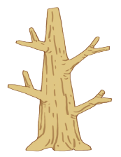

Trường: Giáo viên:
Tổ:

BÀI 6. LÀM QUEN VỚI PHẦN MỀM BẢNG TÍNH
Tin học Lớp 7
Thời gian thực hiện: 2 tiết
I. Mục tiêu
1. Về kiến thức:
- Nhận biết được một số khái niệm và chức năng cơ bản của phần mềm máy tính
- Thực hiện được việc nhập và điều chỉnh dữ liệu trên bảng tính (mức đơn giản)
- Thực hiện được một số thao tác đơn giản: thay đổi phông chữ, màu nền, căn chỉnh dữ liệu trong ô tính, thay đổi độ rộng cột.
2. Về năng lực:
2.1. Năng lực chung
- Năng lực tự chủ, tự học: chủ động và tích cực thực hiện nhiệm vụ học tập; vận dụng được những kiến thức, kĩ năng đã học để hoàn thành nhiệm vụ.
- Năng lực giao tiếp và hợp tác: hiểu được mục đích giao tiếpvà giao tiếp hiệu quả trong hoạt động nhóm.
- Năng lực giải quyết vấn đề và sáng tạo: tổng hợp, sắp xếp được các sản phẩm đã có thành một sản phẩm số hoàn chỉnh.
2.2. Năng lực Tin học
- Sử dụng đúng các thiết bị, phần mềm thông dụng, mạng máy tính để hoàn thành nhiệm vụ học tập của Chủ đề. (NLa)
- Có ý thức tự bảo vệ sức khỏe trong khai thác và sử dụng ứng dụng ICT. (NLb)
- Hiểu được tầm quan trọng của thông tin: biết lựa chọn thông tin nào là phù hợp và “giá trị” để đưa vào bài trình chiếu. (NLc)
- Sử dụng môi trường mạng máy tính để tìm kiếm, thu thập, lưu trữ thông tin phù hợp bổ sung cho nội dung của bài trình chiếu. (NLd)
- Giải quyết vấn đề với sự trợ giúp của công nghệ thông tin. (NLe)
2.3. Các năng lực khác
- Năng lực ngôn ngữ, năng lực thẩm mĩ: thể hiện thông qua nội dung và hình thức của sản phẩm bài trình chiếu.
3. Về phẩm chất:
- Nhân ái: tôn trọng sự khác biệt giữa các cá nhân, sự khác biệt về văn hóa.
- Chăm chỉ: cố gắng vươn lên hoàn thành nhiệm vụ học tập, có ý thức vận dụng kiến thức đã học để giải quyết nhiệm vụ học tập.
- Trách nhiệm: có thói quen giữ gìn sức khỏe, tuân thủ các nguyên tắc an toàn về điện khi sử dụng các thiết bị CNTT. Bảo vệ thông tin của bạn bè, thầy cô khi giao tiếp trong môi trường số.
II. Thiết bị dạy học và học liệu
- GV:
  - Máy tính kết nối máy chiếu để giảng dạy nội dung lí thuyết và một phần nội dung thực hành trên lớp
  - GV có thể dùng một trong các phần mềm bảng tính Microsoft Excel, Libre Office Calc, Google Sheets để minh họa.
  - Chuẩn bị bộ dữ liệu THXanh (Bộ dữ liệu này bao gồm các tệp dữ liệu hoàn chỉnh của dự án Trường học xanh
  - Máy tính trong phòng thực hành cần cài một trong các phần mềm bảng tính. GV tạo sẵn các biểu tượng phần mềm đưa ra màn hình nền để HS có thể nhanh chóng khởi động phần mềm.
- HS: Đồ dùng học tập, dữ liệu cần thiết để điền thông tin vào bài dự án.
III. Tiến trình dạy học
1. Hoạt động 1: Khởi động (5’)
a) Mục tiêu: Giới thiệu cho HS dự án Trường học xanh và dẫn dắt vào phần mềm bảng tính điện tử.
b) Nội dung: Giới thiệu cho HS về dự án và yêu cầu học sinh trả lời gợi ý về dự án để hoàn thiện thông tin của dự án.
c) Sản phẩm: Các thông tin về dự án.
d) Tổ chức thực hiện:
* Chuyển giao nhiệm vụ: GV giới thiệu cho HS dự án Trường học xanh, những công việc chuẩn bị sẽ làm và phần mềm ứng dụng sẽ được học để nhập thông tin và trình bày dự án.
- Thực hiện nhiệm vụ: Học sinh trả lời các câu hỏi sau:
- Những vị trí nào trong trường có thể trồng thêm cây?
- Loại cây nào phù hợp cho mỗi vị trí?
- Những công việc gì cần được thực hiện?
- Để thực hiện dự án, cần thu thập và tính toán rất nhiều dữ liệu. Nên sử dụng phần mềm nào trên máy tính để thực hiện những công việc đó?
- Báo cáo, thảo luận: HS thảo luận và điền thông tin vào bảng dữ liệu
Ai thực hiện | Vị trí trồng cây | Các loại cây sẽ trồng | Kinh phí thực hiện
Khối lớp 7 | - Trước mỗi lớp học  - Sân trường, cổng trường  - Vị trí công trình măng non theo từng lớp  - Vườn hoa của nhà trường | - Cây hoa  - Cây bóng mát  - Cây ăn quả | Vận động từ GV, cha mẹ HS cùng đóng góp.
Công cụ sử dụng là phần mềm bảng tính điện tử.
- Kết luận, nhận định: GV gọi một số nhóm lên trình bày và tổng hợp các ý kiến của các nhóm, dẫn dắt đến bài học “Làm quen với phần mềm bảng tính”
2. Hoạt động 2: Hình thành kiến thức (55’)
Hoạt động 2.1: Giao diện phần mềm máy tính (12’)
a) Mục tiêu: HS làm quen với giao diện phần mềm bảng tính, nhận diện được các khu vực chính của màn hình làm việc và chức năng của chúng.
b) Nội dung: GV yêu cầu HS tìm những điểm chung và các vị trí giống nhau của các phần mềm trang tính. Nêu được các chức năng của một số vị trí quan trọng trong giao diện phần mềm bảng tính và trả lời các câu hỏi trong phiếu bài tập 1.
c) Sản phẩm: Kết quả trả lời trong phiếu học tập số 1.
d) Tổ chức thực hiện:
* Chuyển giao nhiệm vụ : GV giao nhiệm vụ HS hoạt động nhóm thảo luận thống nhất kết quả trên phiếu học tập số 1.
- Thực hiện nhiệm vụ: Các nhóm thực hiện.
- Báo cáo, thảo luận: GV gọi HS trong nhóm trả lời, HS nhóm khác nhận xét, bổ sung.
- Kết luận, nhận định: GV đánh giá kết quả của HS, chốt lại kiến thức
Ghi nhớ:
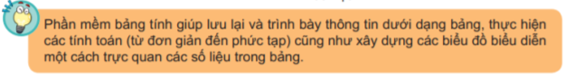
Nội dung chốt: kết quả phiếu bài tập số 1
- Củng cố kiến thức:

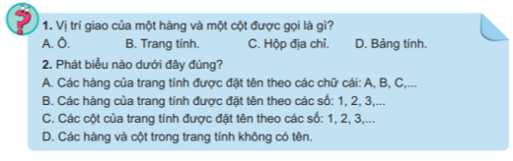
Đáp án: 1.A 2.B
Hoạt động 2.2: Ô và vùng trên trang tính (13’)
a) Mục tiêu:
- HS nhận biết các khái niệm: Vùng dữ liệu, Đánh dấu vùng dữ liệu, địa chỉ vùng dữ liệu.
- Thực hiện được thao tác chọn một ô, hàng, cột, vùng trên trang tính.
b) Nội dung:
- GV yêu cầu HS quan sát kĩ hơn các ô và vùng trên trang tính. Xác định cách di chuyển con trỏ trên trang tính qua ô hiện thời. Xác định cách phần mềm đánh địa chỉ các ô và vùng dữ liệu Hình 6.2, ô ghi tên học sinh “Bùi Lê Đình Anh” được xác định như thế nào?
- Thao tác thực hiện chọn (đánh dấu) một ô, hàng, cột, vùng trên trên trang tính.
c) Sản phẩm: Hs xác định địa chỉ của ô, vùng. Thực hiện thao tác chọn (đánh dấu ô, hàng, cột, vùng)
d) Tổ chức thực hiện:
* Chuyển giao nhiệm vụ 1: GV yêu cầu HS quan sát kĩ hơn các ô và vùng trên trang tính. Xác định cách di chuyển con trỏ trên trang tính qua ô hiện thời. Xác định cách phần mềm đánh địa chỉ các ô và vùng dữ liệu Hình 6.2, ô ghi tên học sinh “Bùi Lê Đình Anh” được xác định như thế nào?
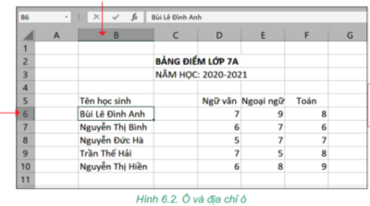
Chia nhóm thảo luận, mỗi nhóm khoảng 3-4hs. GV cho từng nhóm trao đổi và sau đó trả lời câu hỏi.
(?) Cách xác định địa chỉ của ô?
- Thực hiện nhiệm vụ: Hs thảo luận theo nhóm và trả lời câu hỏi mà GV đưa ra.
- Báo cáo, thảo luận: GV gọi đại diện nhóm lên trình bày, các nhóm khác nhận xét và bổ sung ý kiến
- Kết luận, nhận định: Ô ghi tên “Bùi Lê Đình Anh” là B6, được xác định bởi cột B và hàng 6.
<Địa chỉ ô> = <Tên cột> <Tên hàng>
* Chuyển giao nhiệm vụ 2: GV yêu cầu học sinh đọc tài liệu SGK và xác định địa chỉ của vùng dữ liệu đang được chọn.
Nêu đặc điểm của vùng đang được chọn? Cách xác định địa chỉ vùng đang được chọn
- Thực hiện nhiệm vụ: Hs đọc SGK và trả lời câu hỏi của GV.
- Báo cáo, thảo luận: GV gọi HS trả lời câu hỏi và nhận xét.
- Kết luận, nhận định:
* Chuyển giao nhiệm vụ 3: Hs thảo luận theo nhóm (2hs/nhóm) trả lời câu hỏi sau:
Hãy thực hiện thao tác trên máy tính chọn (đánh dấu) ô C7; hàng 6; cột D; vùng D7:F9.
Qua đó, nêu thao tác chọn (đánh dấu) ô, hàng, cột, vùng trên bảng tính.
- Thực hiện nhiệm vụ: HS thảo luận và trả lời câu hỏi của GV
- Báo cáo, thảo luận: Các nhóm báo cáo kết quả, các nhóm còn lại nhận xét, đánh giá
- Kết luận, nhận định: GV đánh giá kết quả của nhóm HS và tổng kết.
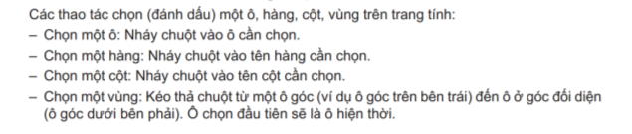
Hoạt động 2.3: Nhập, chỉnh sửa, định dạng dữ liệu trong trang tính (20’)
a) Mục tiêu: Hs cần nắm được
- Cách nhập và chỉnh sửa dữ liệu vào ô tính
- Hiểu được cách phần mềm tự động nhận biết và định dạng dữ liệu
- Phần mềm sẽ tự động nhận biết kiểu dữ liệu là số, văn bản hoặc ngày tháng
- Hs thực hiện được thao tác nhập dữ liệu, chỉnh sửa, định dạng dữ liệu trong trang tính
b) Nội dung:
- Hs tìm hiểu SGK và thực hiện các bước nhập dữ liệu Hình 6.5 và trả lời các câu hỏi: các cách nhập dữ liệu, dữ liệu được nhập vào các ô sẽ được tự động căn chỉnh như thế nào?
- Thao tác thực hiện chọn (đánh dấu) một ô, hàng, cột, vùng trên trên trang tính.
c) Sản phẩm: Hình 6.5.1, nội dung phiếu bài tập số 2
d) Tổ chức thực hiện:
* Chuyển giao nhiệm vụ 1: GV yêu cầu HS tìm hiểu SGK, nhập dữ liệu hình 6.5 vào trang tính và trả lời câu 1,2 trong phiếu học tập số 2
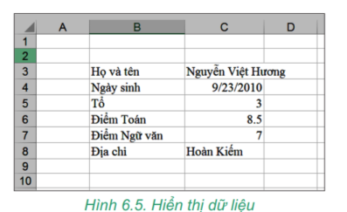

Chia nhóm thảo luận, mỗi nhóm 2hs. GV cho HS thảo luận và hoàn thiện phiếu bài tập số 2
- Thực hiện nhiệm vụ: Hs thảo luận theo nhóm và trả lời câu hỏi mà GV đưa ra.
- Báo cáo, thảo luận: GV gọi đại diện nhóm lên trình bày, các nhóm khác nhận xét và bổ sung ý kiến
- Kết luận, nhận định: Có 2 cách nhập:
Cách 1: Nhập trực tiếp tại ô tính
Cách 2: Nhập tại vùng nhập dữ liệu
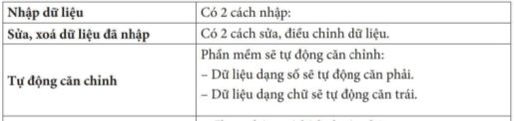
* Chuyển giao nhiệm vụ 2: Hãy quan sát bảng dữ liệu sau và cho biết đặc điểm khác biệt giữa trang tính hình 6.5 và Hình 6.5.1
Để thực hiện định dạng theo mẫu hình Hình 6.5.1 thì ta sử dụng những nút lệnh nào? Em hãy tìm hiểu và hoàn thiện phiếu bài tập số 2 (câu 3,4)

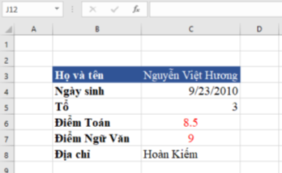
Hình 6.5.1
- Thực hiện nhiệm vụ: Hs thực hiện yêu cầu của GV và hoàn thiện phiếu bài tập số 2
- Báo cáo, thảo luận: GV gọi HS trả lời câu hỏi và nhận xét.
- Kết luận, nhận định:
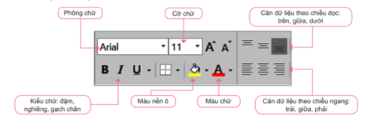

Hoạt động 2.4: Thực hành: Nhập thông tin khảo sát dự án trường học xanh (25’)
a) Mục tiêu: Hs rèn luyện kĩ năng sau:
- Thao tác tạo, nhập dữ liệu cho bảng tính.
- Thực hiện thao tác định dạng dữ liệu.
- Thực hiện thao tác lưu bảng tính.
b) Nội dung:
- Hs tạo, nhập dữ liệu cho bảng tính hình 6.7
- Thực hiện chỉnh sửa và định dạng dữ liệu theo mẫu hình 6.8
- Lưu lại bảng tính với tên THXanh.xlsx
c) Sản phẩm: Bảng tính THXanh.xlsx
d) Tổ chức thực hiện:
* Chuyển giao nhiệm vụ: Hs thực hiện theo hướng dẫn SGK
- Thực hiện nhiệm vụ: Hs thực hiện thao tác trên máy tính theo hướng dẫn.
- Báo cáo, thảo luận: GV lưu ý những lỗi mắc phải trong quá trình thực hành của hs
- Kết luận, nhận định: Bảng THXanh.xlsx
3. Hoạt động 3: Luyện tập – Thực hiện kết hợp trong phần thực hành (3’)
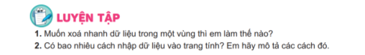
Hướng dẫn:
- Sau khi đánh dấu vùng muốn xóa, cần nhấn phím Delete.
- Có hai cách nhập được mô tả trong SGK
4. Hoạt động 4: Vận dụng (17’)
a) Mục tiêu:
- HS hiểu được phần mềm mặc định hiểu cách nhập ngày tháng năm
- Hs rèn luyện kĩ năng nhập và định dạng dữ liệu.
b) Nội dung: Thực hiện yêu cầu 1,2 phần vận dụng-SGK T33
c) Sản phẩm: Nội dung trả lời câu 1 và bảng tính Danh sách các loại cây
d) Tổ chức thực hiện:
* Chuyển giao nhiệm vụ: Gv nêu yêu cầu thực hiện yêu cầu 1,2-Phần vận dụng SGK.
- Thực hiện nhiệm vụ:
+ Hs trả lời câu hỏi số 1 vào vở ghi
+Câu hỏi số 2: hs thực hành trên máy tính
- Báo cáo, thảo luận: Hs làm bài cá nhân trên máy tính
- Kết luận, nhận định: Gv nhận xét bài học sinh, chỉ ra một số lưu ý, các lỗi HS hay mắc phải khi tạo nhập, chỉnh sửa, định dạng dữ liệu trong bảng tính

PHIẾU HỌC TẬP
Phiếu học tập số 1:
Câu 1: Chức năng chính
của phần mềm bảng tính?

Câu 2:

\

Vị trí | Ý nghĩa

Phiếu học tập số 2:
Câu 1: Có thể nhập dữ liệu vào trang tính theo bao nhiêu cách? Hãy nêu các cách đó?

Câu 2: Dữ liệu được nhập vào các ô sẽ được tự động căn chỉnh như thế nào?

Câu 3: Thao tác để chỉnh sửa dữ liệu trong ô tính?

Câu 4: Em hãy điền ý nghĩa của các nút lệnh sau:

Trường: Giáo viên:
Tổ:

BÀI 7: TÍNH TOÁN TỰ ĐỘNG TRÊN BẢNG TÍNH
Tin học Lớp 7
Thời gian thực hiện: 2 tiết
- MỤC TIÊU
1. Về kiến thức:
- Nhận biết được một số kiểu dữ liệu trên bảng tính.
- Biết cách nhập và sao chép công thức trên bảng tính.
- Giải thích được việc đưa các công thức vào bảng tính là một cách điểu khiển tính toán tự động trên dữ liệu.
2. Về năng lực:
2.1. Năng lực chung
- Năng lực tự chủ, tự học: chủ động và tích cực thực hiện nhiệm vụ học tập; vận dụng được những kiến thức, kĩ năng đã học để hoàn thành nhiệm vụ.
- Năng lực giao tiếp và hợp tác: hiểu được mục đích giao tiếpvà giao tiếp hiệu quả trong hoạt động nhóm.
- Năng lực giải quyết vấn đề và sáng tạo: tổng hợp, sắp xếp được các sản phẩm đã có thành một sản phẩm số hoàn chỉnh. Sử dụng được công thức, tạo được bảng tính đơn giản có số liệu tính toán bằng công thức
2.2. Năng lực Tin học
- Sử dụng đúng các thiết bị, phần mềm thông dụng, mạng máy tính để hoàn thành nhiệm vụ học tập của Chủ đề. (NLa)
- Sử dụng môi trường mạng máy tính để tìm kiếm, thu thập, lưu trữ thông tin phù hợp bổ sung cho nội dung của bài trình chiếu. (NLd)
- Giải quyết vấn đề với sự trợ giúp của công nghệ thông tin. (NLe)
2.3. Các năng lực khác
- Năng lực ngôn ngữ, năng lực thẩm mĩ: thể hiện thông qua nội dung và hình thức của sản phẩm bài trình chiếu.
3. Về phẩm chất:
- Nhân ái: tôn trọng sự khác biệt giữa các cá nhân
- Chăm chỉ: cố gắng vươn lên hoàn thành nhiệm vụ học tập, có ý thức vận dụng kiến thức đã học để giải quyết nhiệm vụ học tập.
- Trách nhiệm: có thói quen giữ gìn sức khỏe, tuân thủ các nguyên tắc an toàn về điện khi sử dụng các thiết bị CNTT. Bảo vệ thông tin của bạn bè, thầy cô khi giao tiếp trong môi trường số.
- THIẾT BỊ DẠY HỌC VÀ HỌC LIỆU
- GV: Giáo án, các đồ dùng dạy học cần thiết, phòng máy tính. Tệp THXanh.xlsx để sẵn sàng cho bài thực hành
- HS: Đồ dùng học tập, tệp THXanh.xlsx để sẵn sàng cho bài thực hành
- Tiến trình dạy học
- Hoạt động 1: Khởi động (8’)
a) Mục tiêu: Trao đổi trước một số yêu cầu cần có của phần mềm trước khi đi vào một bài cụ thể.
b) Nội dung:
- Trao đổi với HS về dự án Trường học xanh. Tìm hiểu các công cụ tính toán đó của phần mềm bảng tính để có thể sử dụng cho dự án.
c) Sản phẩm: Hs đưa ra được các phép toán của phần mềm bảng tính sử dụng cho dự án
d) Tổ chức thực hiện
- Chuyển giao nhiệm vụ: Trong bài học trước, em đã biết nhập dữ liệu dạng số, văn bản, thời gian vào bảng tính. Có thể nhập dữ liệu là công thức tính được không? Để làm dự án Trường học xanh, em hãy trả lời câu hỏi
- Trong dự án, em có cần tính toán không?
- Nếu cần tính toán thì phép toán là gì?
- Thực hiện nhiệm vụ: 2hs trao đổi thảo luận và trả lời câu hỏi
- Báo cáo, thảo luận: GV gọi HS trong nhóm trả lời, HS nhóm khác nhận xét, bổ sung.
- Kết luận, nhận định: GV nhận xét kết quả của HS, từ đó đưa các phép toán sử dụng trong dự án
- GV yêu cầu HS trả lời câu hỏi củng cố.
- Hoạt động 2: Nhận biết kiểu dữ liệu trên bảng tính (10’)
a) Mục tiêu: Hs nhận biết được dữ liệu trên ô tính sẽ bao gồm:
- 3 kiểu dữ liệu chính: số, chữ (văn bản) và ngày tháng.
- Công thức: công thức được nhập theo cú pháp
b) Nội dung: GV yêu cầu Hs tìm hiểu đọc nội dung SGK và nhận biết các kiểu dữ liệu có trong bảng tính hình 7.1 và 7.2. Yêu cầu hs tính tổng điểm toán và ngữ văn trong bảng dữ liệu, tính chu vi của tam giác tại hình 7.2. Hoàn thiện phiếu bài tập số 1.
c) Sản phẩm: Nội dung phiếu bài tập số 1
d) Tổ chức thực hiện:
- Chuyển giao nhiệm vụ:
  - Hoạt động nhóm chia từ 3-4hs/nhóm. HS quan sát các ô dữ liệu (có hình ngôi sao) trong hình 7.1 và 7.2 và cho biết
  - Bảng tính điện tử nhận biết được kiểu dữ liệu nào?
  - Các kiểu dữ liệu đó được thể hiện như thế nào trong bảng tính?
  - Em hãy nêu công thức để tính tổng điểm Toán và Ngữ văn của bạn Nguyễn Văn Hùng trong bảng dữ liệu hình 7.1 và chu vi tam giác hình 7.2. Để nhập công thức tính toán vào phần mềm bảng tính thì em cần phải làm gì? Nêu công thức tổng quát

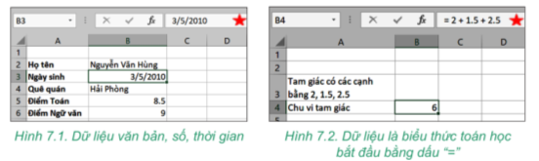
  - Trong phần mềm bảng tính, công thức tính nào dưới đây sai? Vì sao?
    - = 5^2+6*101
    - =6*(3+2))
    - =2(3+4)
    - =1^2+2^2
- Thực hiện nhiệm vụ: Các nhóm thảo luận và trả lời câu hỏi của GV. Trình bày kết quả trên khổ giấy to.
- Báo cáo, thảo luận: HS trình bày kết quả của nhóm. GV nhận xét chung và chốt kiến thức cho hs
- Kết luận và nhận định:
  - Mỗi ô dữ liệu trong bảng tính sẽ thuộc một trong các kiểu sau:
    - Kiểu dữ liệu số, văn bản, ngày tháng được nhập trực tiếp
    - Kiểu dữ liệu công thức được nhập theo cú pháp: =<biểu thức>
  - GV nhấn mạnh nội dung: Kết quả của công thức sẽ là số. ngày tháng, kí tự. Vì vậy kết quả của công thức sẽ được phần mềm tự động căn hàng tùy thuộc kiểu dữ kiệu của nó. Khắc sâu những trường hợp lỗi sai thường mắc phải khi lập công thức.
- Hoạt động 3: Nhập công thức vào bảng tính (7’)
a) Mục tiêu:
- HS biết cách nhập đúng công thức liên quan đến dữ liệu từ các ô hay vùng khác
- HS biết được ý nghĩa tính toán tự động của công thức khi dữ liệu của các ô liên quan thay đổi
b) Nội dung: Yêu cầu học sinh nhập công thức tính Tổng số cây hoa ở ô E4 trong Bảng 2 Dự kiến số lượng cây trồng ở Hình 7.3 theo hai cách. Và so sánh sự khác nhau giữa hai cách đó. Đưa một số ví dụ về thực hiện công thức tính trong phần mềm bảng tính
c) Sản phẩm: Sử dụng địa chỉ của ô để tính tổng số cây hoa trong Bảng 2 Dự kiến số lượng cây trồng .
d) Tổ chức thực hiện:
- Chuyển giao nhiệm vụ:
  - Hs trả lời câu hỏi sau:
    - Tổng số cây sẽ tính được như thế nào?
    - Công thức cần nhập tại ô E4 là gì?
    - Nếu sửa dữ liệu tại ô C4 và D4 thì kết quả thay đổi như thế nào khi sử dụng 2 cách.
  - Hs trả lời câu hỏi
- Thực hiện nhiệm vụ: HS thực hiện trên máy tính và trả lời câu hỏi trên.
- Báo cáo, thảo luận: HS trình bày sản phẩm. GV nhận xét chung.
- Kết luận và nhận định:
  - Khi nhập công thức mà các tham số của chúng liên quan hoặc phụ thuộc vào các ô khác nhau thì trong công thức phải ghi địa chỉ các ô đó, chứ không ghi giá trị
  - Ý nghĩa tính toán tự động của công thức: Khi các ô liên quan bị thay đổi dữ liệu, công thức sẽ tự động thay đổi theo và luôn đúng
- Hoạt động 4. Sao chép ô tính chứa công thức (8’)
a) Mục tiêu:
- Hs biết cách sao chép ô dữ liệu có công thức sang một vị trí khác.
- Hs biết và hiểu được ý nghĩa về tính bảo toàn quan hệ tương đối giữa địa chỉ ô chứa công thức và địa chỉ các ô, vùng trong công thức. Đây cũng là tính năng rất quan trọng của phần mềm bảng tính.
b) Nội dung:
- GV đưa ra ví dụ để giải thích cho hs hiểu cách sao chép thì công thức được sao chép và bảo toàn tính đúng đắn của công thức
c) Sản phẩm: Hoàn thiện bảng 2 Dự kiến số lượng cây trồng
d) Tổ chức thực hiện:
- Chuyển giao nhiệm vụ:
  - Chia hs theo nhóm 3-10 hs để trao đổi, thảo luận các vấn đề thực hiện sao chép dữ liệu ô E4 sang ô E5, E6
  - GV cũng có thể hỏi trực tiếp từng HS hoặc gọi HS lên bảng làm bài tập, hoặc yêu cầu hs thao tác trực tiếp trên máy tính để hs hiểu rõ hơn
- Thực hiện nhiệm vụ: HS thực hành trên máy tính.
- Báo cáo, thảo luận: HS trình bày kết quả sao khi thực hiện lệnh sao chép trong bảng 2.
- Kết luận, nhận định: GV đánh giá kết quả của HS và đưa ra kết luận
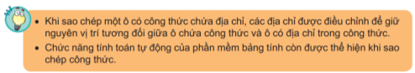
- Hoạt động 5. Thực hành nhập thông tin dự kiến số lượng cây cần trồng của dự án (15’)
a) Mục tiêu:
- Hs thực hành để hoàn thiện bảng dữ liệu Bảng 2 Dự kiến số lượng cây theo yêu cầu.
b) Nội dung:
- GV hướng dẫn HS thực hành theo đúng các bước đã mô tả trong SGK.
c) Sản phẩm: Hoàn thiện Trang tính 2 Dự kiến số lượng cây cần trồng
d) Tổ chức thực hiện:
- Chuyển giao nhiệm vụ:
  - GV hướng dẫn chi tiết cho hs nhập trang 2,3 của tệp theo yêu cầu
  - Trang tính 2: 2. Dự kiến số lượng cây
  - Tiêu đề của bảng dữ liệu: Bảng 2. Dự kiến số lượng cây cần trồng
- Thực hiện nhiệm vụ: HS thực hành trên máy tính.
- Báo cáo, thảo luận: HS trình bày trang tính 2 sau khi hoàn thiện theo yêu cầu. Nếu HS chưa hoàn thiện thì có thể cho HS về nhà hoàn thiện.
- Kết luận, nhận định: GV đánh giá kết quả của HS và đưa ra kết luận
- Hoạt động 6: Luyện tập (25’)
a) Mục tiêu:
- Hs thực hành để hoàn thiện bảng dữ liệu trang tính 3 Tìm hiểu giống cây
b) Nội dung:
- GV hướng dẫn HS thực hành theo đúng các bước đã mô tả trong SGK.
c) Sản phẩm: Hoàn thiện trang tính 3 Tìm hiểu giống cây
d) Tổ chức thực hiện:
- Chuyển giao nhiệm vụ:
  - GV hướng dẫn chi tiết cho hs nhập trang 3 Tìm hiểu giống cây theo yêu cầu
  - Trang tính 3: 3. Tìm hiểu giống cây
  - Tiêu đề của bảng dữ liệu: Bảng 3. Giá thành các loại cây
Chú ý: Phần nội dung của bài tập này sẽ được dùng trong các bài thực hành tiếp theo.
- Thực hiện nhiệm vụ: HS thực hành trên máy tính.
- Báo cáo, thảo luận: HS trình bày trang tính 3 sau khi hoàn thiện theo yêu cầu.
- Kết luận, nhận định: GV đánh giá kết quả của HS và đưa ra kết luận
- Hoạt động 5: Vận dụng (20’)
a) Mục tiêu: HS vận dụng được kiến thức để giải quyết bài 1,2 SGK phần vận dụng
b) Nội dung: GV yêu cầu HS trả lời câu hỏi và thực hành theo yêu cầu của đề bài
c) Sản phẩm: Kết quả câu trả lời câu 1 và bảng tính Dientichrung.xlsx
d) Tổ chức thực hiện:
- Chuyển giao nhiệm vụ: GV nêu yêu cầu.
- Thực hiện nhiệm vụ: HS thực hành.
- Báo cáo, thảo luận: HS trình bày kết quả sau khi hoàn thiện theo yêu cầu.
- Kết luận, nhận định: GV đánh giá kết quả của HS và rút kinh nghiệm chung trong quá trình học sinh thực hành.

Trường: Giáo viên:
Tổ:

BÀI 8- CÔNG CỤ HỖ TRỢ TÍNH TOÁN
Tin học Lớp 7
Thời gian thực hiện: 2 tiết
- MỤC TIÊU
1. Về kiến thức:
- Hs thực hiện được một số phép toán thông dụng, sử dụng được một số hàm đơn giản: MAX, MIN, AVERAGE, COUNT,…
2. Về năng lực:
2.1. Năng lực chung
- Năng lực tự chủ, tự học: chủ động và tích cực thực hiện nhiệm vụ học tập; vận dụng được những kiến thức, kĩ năng đã học để hoàn thành nhiệm vụ.
- Năng lực giao tiếp và hợp tác: hiểu được mục đích giao tiếpvà giao tiếp hiệu quả trong hoạt động nhóm.
- Năng lực giải quyết vấn đề và sáng tạo: tổng hợp, sắp xếp được các sản phẩm đã có thành một sản phẩm số hoàn chỉnh. Sử dụng được một số hàm cơ bản hỗ trợ tính toán bằng công thức, giải quyết được các bài toán thực tế đơn giản.
2.2. Năng lực Tin học
- Sử dụng đúng các thiết bị, phần mềm thông dụng, mạng máy tính để hoàn thành nhiệm vụ học tập của Chủ đề. (NLa)
- Sử dụng môi trường mạng máy tính để tìm kiếm, thu thập, lưu trữ thông tin phù hợp bổ sung cho nội dung của bài trình chiếu. (NLd)
- Giải quyết vấn đề với sự trợ giúp của công nghệ thông tin. (NLe)
2.3. Các năng lực khác
- Năng lực ngôn ngữ, năng lực thẩm mĩ: thể hiện thông qua trình bày bài tập nhóm
3. Về phẩm chất:
- Nhân ái: tôn trọng sự khác biệt giữa các cá nhân
- Chăm chỉ: cố gắng vươn lên hoàn thành nhiệm vụ học tập, có ý thức vận dụng kiến thức đã học để giải quyết nhiệm vụ học tập.
- Trách nhiệm: có thói quen giữ gìn sức khỏe, tuân thủ các nguyên tắc an toàn về điện khi sử dụng các thiết bị CNTT. Bảo vệ thông tin của bạn bè, thầy cô khi giao tiếp trong môi trường số.
- THIẾT BỊ DẠY HỌC VÀ HỌC LIỆU
- GV: Giáo án, các đồ dùng dạy học cần thiết, phòng máy tính. Tệp THXanh-3.xlsx để sẵn sàng cho bài thực hành
- HS: Đồ dùng học tập, tệp THXanh-3.xlsx để sẵn sàng cho bài thực hành
- Tiến trình dạy học
- Hoạt động 1: Khởi động (5’)
a) Mục tiêu: Làm quen với các công thức, biểu thức đã biết để có thể hiểu được nội dung chính của bài học là các hàm trên phần mềm bảng tính
b) Nội dung:
- GV đưa ra các công thức quen thuộc để học sinh liên hệ nội dung bài học
c) Sản phẩm: Hs đưa ra được nội dung chính của bài học
d) Tổ chức thực hiện
- Chuyển giao nhiệm vụ: GV yêu cầu hs đưa ra công thức quen thuộc tính
  - Công thức tính chu vi, diện tích hình chữ nhật:
  - Công thức tính chu vi, diện tích hình tròn:
GV liên hệ để hiểu được nội dung của bài học
- Thực hiện nhiệm vụ: HS trả lời câu hỏi
- Báo cáo, thảo luận: GV gọi HS trả lời, HS nhóm khác nhận xét.
- Kết luận, nhận định: Mục tiêu của bài học
- Hoạt động 2: Hàm trong bảng tính (20’)
Hoạt động 2.1: Hàm trong bảng tính (10’)
a) Mục tiêu:
- Hs nhận biết được khái niệm hàm trên bảng tính, phân biệt được tên hàm, tham số của hàm, ý nghĩa của hàm và cách viết hàm.
- Hs biết được cách sử dụng hàm trong công thức
b) Nội dung: Yêu cầu học sinh hãy quan sát công thức là hàm trong hình 8.1 và hình 8.2 để nhận biết được tên hàm, ý nghĩa của hàm, các tham số của hàm.
c) Sản phẩm: Nội dung trả lời câu hỏi của học sinh trong vở
d) Tổ chức thực hiện:
- Chuyển giao nhiệm vụ:
  - Hoạt động nhóm chia từ 3-4hs/nhóm. HS quan sát công thức là hàm trong hình 8.1 và hình 8.2 (chú ý quan sát kĩ công thức trong vùng dữ liệu) và trả lời các câu hỏi sau:
    - Dữ liệu được nhập vào ô E5 (Hình 8.1) và F6 (Hình 8.2) là kiểu dữ liệu gì?
    - Công thức này có gì đặc biệt
    - Tên của hàm là gì?
    - Ý nghĩa của hàm?
    - Hàm có bao nhiêu tham số, các tham số của hàm là gì?

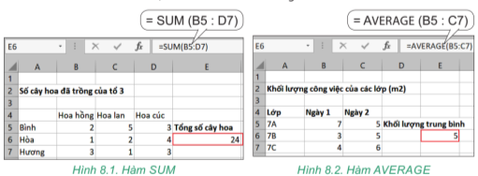
  - Qua ví dụ trên, em hãy cho biết mỗi hàm trong bảng tính sẽ được xác định bởi những yếu tố nào? Cách sử dụng hàm trong phần mềm bảng tính.
- thảo luận và trả lời câu hỏi của GV. Trình bày kết quả trên khổ giấy to.
- Báo cáo, thảo luận: HS trình bày kết quả của nhóm. GV nhận xét chung và chốt kiến thức cho hs
- Kết luận và nhận định:
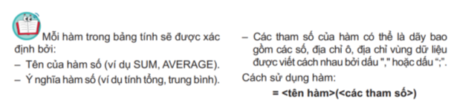
Hoạt động 2.2: Nhập hàm (10’)
a) Mục tiêu:
- Hs nhận biết cách nhập công thức là hàm vào bảng tính cũng giống như nhập dữ liệu vào ô tính, sẽ có 2 cách nhập hàm
  - Nhập trực tiếp tại ô tính
  - Nhập tại vùng nhập dữ liệu phía trên trang tính.
b) Nội dung: Yêu cầu học sinh quan sát bảng dữ diệu hình 8.3 và nhập hàm để tính tổng các cây được phân bổ mỗi lớp. Từ đó rút ra kết luận cách nhập hàm trên bảng tính
c) Sản phẩm: Cách nhập hàm trong phần mềm bảng tính
d) Tổ chức thực hiện:
- Chuyển giao nhiệm vụ:
  - Hoạt động nhóm chia từ 3-4hs/nhóm. HS quan sát quan sát bảng dữ liệu phân bổ các cây hoa như hình 8.3. Chúng ta sẽ nhập hàm gì để tính tổng các cây được phân bổ cho mỗi lớp. Yêu cầu học sinh thực hiện ngay trên máy tính
  - Sau khi hs thực hiện trên máy thì trả lời các câu hỏi sau:
    - Em hãy đưa ra cách nhập hàm trên bảng tính
    - Cách nhập hàm trên bảng tính có giống cách nhập công thức và cách nhập dữ liệu thông thường hay không?
    - Các tham số của hàm có thể là địa chỉ ô hoặc vùng dữ liệu không?
- Thực hiện nhiệm vụ: HS thực hiện trên máy tính và trả lời câu hỏi trên khổ giấy A0
- Báo cáo, thảo luận: HS trình bày kết quả của nhóm. GV nhận xét chung và chốt kiến thức cho hs
- Kết luận và nhận định: GV cần nhấn mạnh một số lưu ý khi nhập hàm
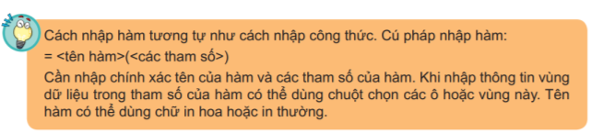
- Hoạt động 3: Làm quen với một số hàm tính toán đơn giản (20’)
a) Mục tiêu:
- HS làm quen với một số hàm cơ bản hỗ trợ tính toán như: SUM, AVERAGE, MAX, MIN, COUNT.
- Hs biết được ý nghĩa của một số hàm tính toán đơn giản như tính tổng, min, max, giá trị trung bình, đếm
b) Nội dung: Yêu cầu học sinh quan sát trang tính Dự kiến phân bổ cây hoa cho các lớp, tính toán để trả lời các câu hỏi như trên hình 8.5 qua 2 cách tính bằng tay và tính toán trên phần mềm bảng tính. Qua ví dụ đó đưa ra cú pháp và ý nghĩa của các hàm thông dụng trên
c) Sản phẩm: Thực hiện tính toán trên bảng dữ liệu hình 8.5 và bảng cú pháp, ý nghĩa một số hàm thông dụng
d) Tổ chức thực hiện:
- Chuyển giao nhiệm vụ:
  - Hs đọc và tìm hiểu các hàm thông dụng trong SGK
  - Chia HS theo nhóm 3-4 hs để trao đổi, thảo luận trả lời các câu hỏi trên hình 8.5. Một số nhóm có nhiệm vụ thực hiện công thức tính bằng tay, một số nhóm sẽ nhập công thức trên máy tính sau đó so sánh kết quả thực hiện
  - Hs hoàn thiện bản cú pháp một số hàm
STT | Tên hàm | Cách viết | Ý Nghĩa | Ví dụ

- Thực hiện nhiệm vụ: HS thực hiện trên máy tính và trả lời câu hỏi theo yêu cầu.
- Báo cáo, thảo luận: HS trình bày sản phẩm. GV nhận xét chung.
- Kết luận và nhận định: Gv nhấn mạnh lại bảng cú pháp một số hàm và cho hs trả lời câu hỏi sau để lưu một số lỗi hay mắc phải khi sử dụng hàm
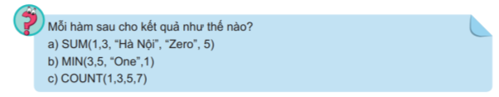
- Hoạt động 4. Thực hành: Tính toán trên dữ liệu trồng cây thực tế (25’)
a) Mục tiêu:
- Hs thực hành để hoàn thiện bảng dữ liệu Bảng 4- Dự kiến phân bổ cây cho các lớp (Trang tính 4)
b) Nội dung:
- GV hướng dẫn HS thực hành theo đúng các bước đã mô tả trong SGK.
c) Sản phẩm: Hoàn thiện Trang tính 4.Dự kiến kết quả
d) Tổ chức thực hiện:
- Chuyển giao nhiệm vụ:
  - GV hướng dẫn chi tiết cho hs nhập trang tính 4 – hình 8.6 theo yêu cầu
  - Trang tính 4 – Dự kiến kết quả
  - Tiêu đề của bảng dữ liệu: Bảng 4 Dự kiến phân bổ cây cho các lớp
- Thực hiện nhiệm vụ: HS thực hành trên máy tính.
- Báo cáo, thảo luận: HS trình bày trang tính 4 sau khi hoàn thiện theo yêu cầu. Nếu HS chưa hoàn thiện thì có thể cho HS về nhà hoàn thiện.
- Kết luận, nhận định: GV đánh giá kết quả của HS và đưa ra kết luận
- Hoạt động 6: Luyện tập (10’)
a) Mục tiêu:
- Hs trả lời các câu hỏi phần luyện tập và thực hành trên bảng 4 Dự kiến phân bổ cây cho các lớp để trả lời câu hỏi
b) Nội dung:
- GV hướng dẫn HS thực hành theo đúng các bước đã mô tả trong SGK.
c) Sản phẩm: Nội dung câu trả lời của các câu hỏi phần luyện tập
d) Tổ chức thực hiện:
- Chuyển giao nhiệm vụ: Làm bài tập SGK phần luyện tập.
- Thực hiện nhiệm vụ: HS trả lời vào vở và thực hành trên máy tính.
- Báo cáo, thảo luận: HS trình bày kết quả.
- Kết luận, nhận định: GV đánh giá kết quả của HS và đưa ra kết luận
- Hoạt động 5: Vận dụng (10’)
a) Mục tiêu: HS vận dụng được kiến thức để giải quyết bài tập SGK phần vận dụng
b) Nội dung: GV yêu cầu HS trả lời câu hỏi và thực hành theo yêu cầu của đề bài
c) Sản phẩm: Bảng tính các khoản chi tiêu trong gia đình em
d) Tổ chức thực hiện:
- Chuyển giao nhiệm vụ: GV nêu yêu cầu và gợi ý hướng dẫn HS cách làm bài tập vận dụng theo mẫu sau
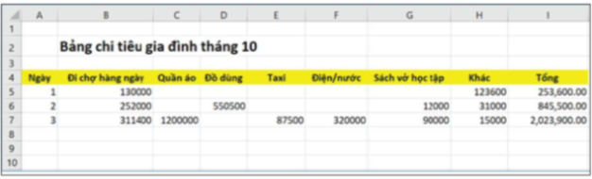
- Thực hiện nhiệm vụ: HS thực hành.
- Báo cáo, thảo luận: HS trình bày kết quả sau khi hoàn thiện theo yêu cầu.
- Kết luận, nhận định: GV đánh giá kết quả của HS và rút kinh nghiệm chung trong quá trình học sinh thực hành.

Trường: Giáo viên:
Tổ:

BÀI 9 – TRÌNH BÀY BẢNG TÍNH
Tin học Lớp 7
Thời gian thực hiện: 2 tiết
- MỤC TIÊU
1. Về kiến thức:
- Hs biết và thực hiện được một số chức năng định dạng dữ liệu số và trình bày bảng tính.
- Áp dụng được một số hàm tính toán dữ liệu như Max, min, sum, average, count,..vào dự án Trường học xanh
2. Về năng lực:
2.1. Năng lực chung
- Năng lực tự chủ, tự học: chủ động và tích cực thực hiện nhiệm vụ học tập; vận dụng được những kiến thức, kĩ năng đã học để hoàn thành nhiệm vụ.
- Năng lực giao tiếp và hợp tác: hiểu được mục đích giao tiếpvà giao tiếp hiệu quả trong hoạt động nhóm.
- Năng lực giải quyết vấn đề và sáng tạo: Thực hiện được định dạng dữ liệu số và trình bày bảng tính. Áp dụng được một số tính năng của các hàm để giải quyết bài toán cụ thể
2.2. Năng lực Tin học
- Sử dụng đúng các thiết bị, phần mềm thông dụng, mạng máy tính để hoàn thành nhiệm vụ học tập của Chủ đề. (NLa)
- Giải quyết vấn đề với sự trợ giúp của công nghệ thông tin. (NLe)
2.3. Các năng lực khác
- Năng lực ngôn ngữ, năng lực thẩm mĩ: trình bày bài tập nhóm.
3. Về phẩm chất:
- Nhân ái: tôn trọng sự khác biệt giữa các cá nhân
- Chăm chỉ: cố gắng vươn lên hoàn thành nhiệm vụ học tập, có ý thức vận dụng kiến thức đã học để giải quyết nhiệm vụ học tập.
- Trách nhiệm: có thói quen giữ gìn sức khỏe, tuân thủ các nguyên tắc an toàn về điện khi sử dụng các thiết bị CNTT. Bảo vệ thông tin của bạn bè, thầy cô khi giao tiếp trong môi trường số.
- THIẾT BỊ DẠY HỌC VÀ HỌC LIỆU
- GV: Giáo án, các đồ dùng dạy học cần thiết, phòng máy tính. Tệp THXanh-4.xlsx để sẵn sàng cho bài thực hành
- HS: Đồ dùng học tập, tệp THXanh-4.xlsx để sẵn sàng cho bài thực hành
- Tiến trình dạy học
- Hoạt động 1: Khởi động (5’)
a) Mục tiêu: Dẫn dắt học sinh đến nội dung của bài mới.
b) Nội dung:
- Cho hs quan sát một phần bảng tính của dự án Trường học xanh trong hình 9.1 và trả lời câu hỏi. Sau đó, GV dẫn dắt đến nội dung của bài.
c) Sản phẩm: Hs hiểu đưc mục tiêu của bài học mới.
d) Tổ chức thực hiện
- Chuyển giao nhiệm vụ: GV chiếu hình ảnh bảng tính của dự án Trường học xanh trong hình 9.1. Yêu cầu học sinh quan sát và trả lời câu hỏi: Em thấy bảng tính cần chỉnh sửa, định dạng hay làm gì để bảng tính đẹp hơn? GV có thể gợi ý những chỗ có thể cần điều chỉnh, vì sao cần điều chỉnh để dẫn đến bài học chính.
- Thực hiện nhiệm vụ: Hs thảo luận và trả lời câu hỏi
- Báo cáo, thảo luận: GV gọi HS trong nhóm trả lời, HS nhóm khác nhận xét, bổ sung.
- Kết luận, nhận định: GV nhận xét kết quả của HS, từ đó GV đưa ra mục tiêu của bài học
- Hoạt động 2: Làm quen với lệnh định dạng dữ liệu (Format Cells)
a) Mục tiêu:
- Hs biết cách thực hiện một số lệnh định dạng số, ngày tháng trên bảng tính
- Hs biết và áp dụng được cách dùng 1 số hàm tính toán cơ bản
b) Nội dung: GV yêu cầu Hs tìm hiểu đọc nội dung SGK và trả lời câu hỏi SGK và đưa ra giải pháp chỉnh sửa sao cho bảng dữ liệu được hiển thị dễ đọc hơn, dễ so sánh, phù hợp hơn
c) Sản phẩm: Bảng hình 9.1 được điều chỉnh hiển thị dữ liệu phù hợp. Hs biết và áp dụng được cách định dạng dữ liệu số phù hợp
d) Tổ chức thực hiện:
Chuyển giao nhiệm vụ 1
  - Hoạt động nhóm chia từ 3-4hs/nhóm. HS quan sát dữ liệu trong hình 9.1 và cho biết
  - Cột dữ liệu trung bình cần điều chỉnh gì để hiển thị dễ đọc, dễ so sánh hơn không?
  - Dữ liệu tại cột Chi phí nên trình bày lại như thế nào để phù hợp với dữ liệu là số tiền.
  - Cách thực hiện giải quyết vấn đề trên
  - Ý nghĩa của định dạng dữ liệu số
Chuyển giao nhiệm vụ 2:
  - Yêu cầu Hs đọc SGK, quan sát hình 9.3 và hình 9.4 và cho biết để định dạng dữ liệu phần trăm thì em làm như thế nào? Yêu cầu hs thực hiện trên máy để rút ra thao tác thực hiện.
  - Ý nghĩa của định dạng dữ liệu kiểu phần trăm
Chuyển giao nhiệm vụ 3:
  - Yêu cầu Hs đọc SGK và tìm hiểu ý nghĩa định dạng dữ liệu ngày tháng
  - Có thể thực hiện phép toán cộng, trừ cho dữ liệu kiểu ngày tháng được hay không?
- Thực hiện nhiệm vụ: Các nhóm thảo luận và trả lời câu hỏi của GV trên khổ giấy to. Để đạt hiệu quả, HS thực hiện trên máy tính để thực hiện cách làm theo yêu cầu.
- Báo cáo, thảo luận: HS trình bày kết quả của nhóm. GV nhận xét chung và chốt kiến thức cho hs
- Kết luận và nhận định:
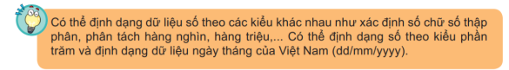
- Hoạt động 3: Tìm hiểu một số lệnh trình bày bảng tính (15’)
a) Mục tiêu:
- Hs thực hiện được một số lệnh trình bày bảng tính đơn giản như chèn, thêm, ẩn, hiện hàng hoặc cột, lệnh ghép, tách các ô tính
b) Nội dung: Hs đọc nội dung để biết và hiểu ý nghĩa một số chức năng trình bày bảng tính. Đặc biệt nhấn mạnh với lệnh gộp vùng dữ liệu
c) Sản phẩm: Hs thực hiện được một số lệnh trình bày bảng tính đơn giản
d) Tổ chức thực hiện:
- Chuyển giao nhiệm vụ:
  - Chia hs theo nhóm 2-4 em để trao đổi và thực hiện trên máy tính để thực hiện các yêu cầu sau:
    - Mở tệp Bảng tính THXanh.xlsx, mở trang tính 4. Dự kiến phân bổ cây cho các lớp

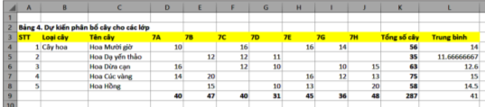
    - Thực hiện thao tác chèn 1 hàng trống giữa hàng 5,6 và hoàn thiện thêm 1 loài hoa và dữ liệu liên quan trong bảng dữ liệu
    - Thực hiện thao tác xóa hàng 7.
    - Ẩn cột D đến J
    - Nhập dữ liệu ô B8 là “Hoa”. Thực hiện gộp các ô từ B4:B8
  - Sau khi thực hiện trên máy tính, em hãy đưa ra thao tác lệnh chèn, xóa, ần, hiện hàng và cột. Gộp các ô của một vùng dữ liệu
  - Sau khi trộn vùng dữ liệu B4:B8 thì địa chỉ của vùng dữ liệu được trộn là gì? Khi trộn thì dữ liệu của ô B8 có bị mất không? Sau khi trộn ô thì ta có thể hủy trộn được hay không? Thao tác thực hiện?
- Thực hiện nhiệm vụ: HS thực hiện trên máy tính và trả lời câu hỏi trên.
- Báo cáo, thảo luận: HS trình bày sản phẩm. GV nhận xét chung.
- Kết luận và nhận định: GV nhấn mạnh và chốt kiến thức cho hs.
- Hoạt động 4. Tìm hiểu tính chất của các hàm trên bảng tính (10’)
a) Mục tiêu:
- Hs biết và thực hành với tính năng sâu hơn của các hàm tính toán đơn giản như sum, average, max, min, count.
b) Nội dung:
- Yêu cầu học sinh tính toán dữ liệu hình 9.12 và cho biết công thức có đúng k nếu tham số của hàm là dữ liệu văn bản.
c) Sản phẩm: Hs thực hành và hiểu sâu hơn về các hàm tính toán.
d) Tổ chức thực hiện:
- Chuyển giao nhiệm vụ: Chia hoạt động nhóm 2-3hs/nhóm
  - Em hãy nhập công thức tính tổng số cây theo từng loại tại ô J5 và đếm số loại cây đã trồng ở mỗi lớp tạo ô H9
  - Em hãy kiểm tra xem kết quả của bảng dữ liệu này có luôn đúng hay không? Tại sao?
  - Làm bài tập sau và hãy nhận xét nếu các ô dữ liệu trống hoặc ô chứa văn bản có thực hiện được tính toán không? Có làm ảnh hưởng đến kết quả công thức tính toán hay không?
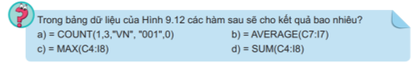
- Thực hiện nhiệm vụ: HS thực hành trên máy tính.
- Báo cáo, thảo luận: HS trình bày kết quả
- Kết luận, nhận định: GV đánh giá kết quả của HS và đưa ra kết luận
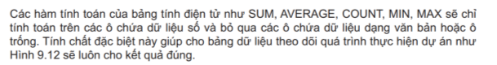
- Hoạt động 5. Thực hành hoàn thiện dữ liệu dự án trường học xanh (25’)
a) Mục tiêu:
- Hs thực hành để hoàn thiện bảng dữ liệu Bảng 5. Dự kiến phân bổ cây dự án Trường học xanh. (Trang tính 5. Tổng kết)
b) Nội dung:
- GV hướng dẫn HS thực hành theo đúng các bước đã mô tả trong SGK.
c) Sản phẩm: Hoàn thiện Trang tính 5. Tổng kết
d) Tổ chức thực hiện:
- Chuyển giao nhiệm vụ:
  - GV hướng dẫn chi tiết cho hs thực hiện lần lượt các yêu cầu mô tả trong SGK
- Thực hiện nhiệm vụ: HS thực hành trên máy tính.
- Báo cáo, thảo luận: HS trình bày trang tính 5 sau khi hoàn thiện theo yêu cầu.
- Kết luận, nhận định: GV đánh giá kết quả của HS và đưa ra kết luận
- Hoạt động 6: Luyện tập (5’)
a) Mục tiêu:
- Hs khẳng định được có thể sao chép công thức từ trang tính này sang trang tính khác và gộp các ô đều là hình chữ nhật
b) Nội dung:
- Hs trả lời 2 câu hỏi trong SGK phần luyện tập
c) Sản phẩm: Nội dung trả lời của hs.
d) Tổ chức thực hiện:
- Chuyển giao nhiệm vụ:
  - Hs thực hành để trả lời 2 câu hỏi trong SGK phần luyện tập.
- Thực hiện nhiệm vụ: HS thực hành trên máy tính và trả lời vào vở
- Báo cáo, thảo luận: HS trình bày kết quả.
- Kết luận, nhận định: GV đánh giá kết quả của HS và đưa ra kết luận
- Hoạt động 5: Vận dụng (15’)
a) Mục tiêu: HS vận dụng được kiến thức để giải quyết bài 1,2 SGK phần vận dụng
b) Nội dung: GV yêu cầu HS trả lời câu hỏi và thực hành theo yêu cầu của đề bài
c) Sản phẩm: Hoàn thiện trang tính 5 theo yêu cầu.
d) Tổ chức thực hiện:
- Chuyển giao nhiệm vụ: GV nêu yêu cầu.
- Thực hiện nhiệm vụ: HS thực hành.
- Báo cáo, thảo luận: HS trình bày kết quả sau khi hoàn thiện theo yêu cầu.
- Kết luận, nhận định: GV đánh giá kết quả của HS và rút kinh nghiệm chung trong quá trình học sinh thực hành.

